รายงานผลการสัมมนาเพื่อชี้แจงแนวทางการขับเคลื่อนศูนย์ปฏิบัติการ ครั้งที่1/2561
และ
การสัมมนาเวทีแลกเปลี่ยนเรียนรู้ระดับเขต ครั้งที่ 1/2561

โดย
สำนักงานส่งเสริมและพัฒนาการเกษตรที่ 6 จังหวัดเชียงใหม่
กรมส่งเสริมการเกษตร
ปีงบประมาณ พ.ศ. 2561

1.ชื่อโครงการ โครงการสัมมนาเพื่อชี้แจงแนวทางการขับเคลื่อนศูนย์ปฏิบัติการ ครั้งที่1/2561 และกับการสัมมนาเวทีแลกเปลี่ยนเรียนรู้ระดับเขต ครั้งที่ 1/2561

2. หน่วยงานที่รับผิดชอบโครงการ สำนักงานส่งเสริมและพัฒนาการเกษตรที่ 6 จังหวัดเชียงใหม่

3. ผู้รับผิดชอบโครงการ นายจาตุรนต์ สุวรรณพินท์ นักวิชาการส่งเสริมการเกษตรชำนาญการ

4.หลักการและเหตุผล
กรมส่งเสริมการเกษตรเป็นหน่วยงานหลักในการพัฒนาการเกษตรในระดับพื้นที่ มีเป้าหมายในการพัฒนาคุณภาพชีวิตและความเป็นอยู่ของเกษตรกร ให้สามารถผลิตสินค้าเกษตรที่มีคุณภาพมาตรฐาน ผลตอบแทนสูง โดยการลดต้นทุนการผลิต การเพิ่มประสิทธิภาพการผลิต โดยการขับเคลื่อนงานตามนโยบายของกระทรวงเกษตรและสหกรณ์ ได้แก่ การส่งเสริมการเกษตรแปลงใหญ่ ศูนย์เรียนรู้การเพิ่มประสิทธิภาพการผลิตสินค้าเกษตร (ศ.พ.ก.) การพัฒนา Smart Officer และ Smart Farmer การพัฒนาองค์กรเกษตรกร วิสาหกิจชุมชน รวมทั้งการนำระบบส่งเสริมการเกษตรในรูปแบบฝึกอบรมและเยี่ยมเยียน T&V System ไปประยุกต์ใช้ในการปฏิบัติงานให้สอดคล้องกับสถานการณ์การเกษตรในปัจจุบัน ให้เกิดผลการดำเนินงานอย่างเป็นรูปธรรม จึงได้มอบหมายให้ สำนักงานส่งเสริมและพัฒนาการเกษตรที่ 6 จังหวัดเชียงใหม่ ดำเนินการขับเคลื่อนงานส่งเสริมการเกษตรตามนโยบายภาครัฐ ใน 8 จังหวัดภาคเหนือตอนบน และขับเคลื่อนการเชื่อมโยงการดำเนินงานส่งเสริมการเกษตรระหว่างสำนักงานเกษตรจังหวัด และศูนย์ปฏิบัติการให้เกิดการบูรณาการการทำงาน เกิดประสิทธิภาพและประสิทธิผลการทำงาน เกิดผลลัพธ์ที่เป็นรูปธรรม
สำนักงานส่งเสริมและพัฒนาการเกษตรที่ 6 จังหวัดเชียงใหม่ จึงกำหนดจัดสัมมนาเพื่อชี้แจงแนวทางการขับเคลื่อนศูนย์ปฏิบัติการ ครั้งที่1/2561 และกับการสัมมนาเวทีแลกเปลี่ยนเรียนรู้ระดับเขต ครั้งที่ 1/2561ระหว่างวันที่ 16 – 17 กรกฎาคม 2561 ณ ห้องประชุม 1 สำนักงานส่งเสริมและพัฒนาการเกษตรที่ 6 จังหวัดเชียงใหม่ มีบุคคลเป้าหมายจากสำนักงานเกษตรจังหวัด สำนักงานเกษตรอำเภอ ศูนย์ปฏิบัติการ สำนักงานส่งเสริมและพัฒนาการเกษตรที่ 6 จังหวัดเชียงใหม่ และผู้เกี่ยวข้อง รวมทั้งสิ้น 75 คน

5.วัตถุประสงค์
1. เพื่อสร้างการรับรู้และความเข้าใจในนโยบายการดำนินงานส่งเสริมการเกษตร รวมทั้งร่วมกำหนดแนวทางการขับเคลื่อนงาน การติดตามนิเทศงาน และการประเมินผลการทำงานระดับเขต
2. เพื่อบูรณาการการดำเนินงานส่งเสริมการเกษตร ระหว่าสำนักงานส่งสริมและพัฒนาการเกษตรที่ 6 จังหวัดเชียงใหม่ สำนักงานเกษตรจังหวัด สำนักงานเกษตรอำเภอ และศูนย์ปฏิบัติการ

6.วิธีการดำเนินงาน
จัดสัมมนาเพื่อชี้แจงแนวทางการขับเคลื่อนศูนย์ปฏิบัติการ ครั้งที่1/2561 และกับการสัมมนาเวทีแลกเปลี่ยนเรียนรู้ระดับเขต ครั้งที่ 1/2561

บุคคลเป้าหมายได้แก่
หัวหน้ากลุ่มงานของสำนักงานเกษตรจังหวัด เกษตรอำเภอต้นแบบ ผู้อำนวยการศูนย์ปฏิบัติการ เจ้าหน้าที่ของศูนย์ปฏิบัติการ และเจ้าหน้าที่ของสำนักงานส่งเสริมและพัฒนาการเกษตรที่ 6 จังหวัดเชียงใหม่
รวมผู้เข้าร่วมสัมมนา 75 คน

โดยมีประเด็นสาระสำคัญ ดังนี้
สัมมนาเพื่อชี้แจงแนวทางการขับเคลื่อนศูนย์ปฏิบัติการ ครั้งที่1/2561 และกับการสัมมนาเวทีแลกเปลี่ยนเรียนรู้ระดับเขต ครั้งที่ 1/2561
- ชี้แจงนโยบายการส่งเสริมการเกษตร ของกรมส่งเสริมการเกษตรและกระทรวงเกษตรและสหกรณ์ ปี 2561
- การบรรยาย “นำเสนอกระบวนการเชื่อมโยงการขับเคลื่อนงานส่งเสริมการเกษตรในพื้นที่
- แบ่งกลุ่มอภิปราย ประเด็น วิเคราะห์ กำหนดบทบาทหน้าที่ในการเชื่อมโยงกระบวนการขับเคลื่อนงานส่งเสริมการเกษตรในพื้นที่
- อภิปรายประเด็นการบูรณาการ การเชื่อมโยงกระบวนการขับเคลื่อนงานส่งเสริมการเกษตร
ในพื้นที่เพื่อสนับสนุนการทำงานของสำนักงานเกษตรจังหวัดและสำนักงานเกษตรอำเภอ (แปลงใหญ่ ,ศพก.)

- จัดทำแผนการขับเคลื่อนงานส่งเสริมการเกษตร (แปลงใหญ่,ศพก.)ในระดับพื้นที่
โดยกำหนดเป็น Smart Agriculture Curve และจัดทำตัวชี้วัดแบบ Milestone กำกับ S. Curve
- จัดทำแผนการนิเทศและติดตามการขับเคลื่อนงานส่งเสริมการเกษตร

7.ระยะเวลาที่ดำเนินการ
สัมมนาเพื่อชี้แจงแนวทางการขับเคลื่อนศูนย์ปฏิบัติการ ครั้งที่1/2561 และกับการสัมมนาเวทีแลกเปลี่ยนเรียนรู้ระดับเขต ครั้งที่ 1/2561 จำนวน 2 วัน ระหว่างวันที่ 16 – 17 พฤศจิกายน 2560

8.สถานที่ดำเนินการ
จัดการสัมมนาฯ ณ ห้องประชุม 1 สำนักงานส่งเสริมและพัฒนาการเกษตรที่ 6 จังหวัดเชียงใหม่

9.งบประมาณการดำเนินงาน

งบดำเนินงาน แผนงานพื้นฐานด้านการสร้างความสามารถในการแข่งขันของประเทศ
ผลผลิตเกษตรกรได้รับการส่งเสริมและพัฒนาศักยภาพ กิจกรรมการพัฒนาเกษตรกร โครงการส่งเสริมและพัฒนาอาชีพทางการเกษตร สัมมนาเชิงปฏิบัติการเพื่อชี้แจงแนวทางขับเคลื่อน จำนวน 33,825 บาท

งบดำเนินงาน แผนงานพื้นฐานด้านการสร้างความสามารถในการแข่งขันของประเทศ ผลผลิตเกษตรกรได้รับการส่งเสริมและพัฒนาศักยภาพ กิจกรรมการพัฒนาเกษตรกร โครงการพัฒนาเครือข่ายงานส่งเสริมการเกษตร เวทีแลกเปลี่ยนเรียนรู้ระดับเขต จำนวน 111,600 บาท

รวมเป็นเงินทั้งสิ้น 145,425 บาท (หนึ่งแสนสี่หมื่นห้าพันสี่ร้อยยี่สิบห้าบาทถ้วน)

10.ผลที่คาดว่าจะได้รับ
ได้แนวทางการขับเคลื่อนงานตามนโยบายภาครัฐ ที่เกิดจากการบูรณาการการทำงานระหว่างสำนักงานเกษตรจังหวัด สำนักงานเกษตรอำเภอ และศูนย์ปฏิบัติการ โดยใช้ระบบส่งเสริมการเกษตร T&V System เป็นเครื่องมือในการขับเคลื่อนงานในระดับพื้นที่ ส่งผลให้เจ้าหน้าที่ส่งเสริมการเกษตรสามารถขับเคลื่อนงานได้อย่างเป็นระบบ เกิดประสิทธิภาพในการทำงานและสามารถแก้ไขปัญหาแก่เกษตรกรในระดับพื้นที่

กำหนดการสัมมนาเพื่อชี้แจงแนวทางการขับเคลื่อนศูนย์ปฏิบัติการ ครั้งที่1/2561 และ
การสัมมนาเวทีแลกเปลี่ยนเรียนรู้ระดับเขต ครั้งที่ 1/2561
วันที่ 16 – 17 พฤศจิกายน 2560
ณ ห้องประชุม 1 ชั้น 3 สำนักงานส่งเสริมและพัฒนาการเกษตรที่ 6 จังหวัดเชียงใหม่
************************************
วันที่ 16 พฤศจิกายน 2560
08.30 – 09.00 น. ลงทะเบียนเข้าร่วมการสัมมนาฯ
09.00 – 09.30 น. ชี้แจงการวัตถุประสงค์การจัดสัมมนาฯ
09.30 – 10.00 น. พิธีเปิดการสัมมนาฯ และมอบนโนบายกรมส่งเสริมการเกษตร
10.00 – 10.30 น. รับประทานอาหารว่าง
10.30 – 12.00 น. การบรรยาย “นำเสนอกระบวนการเชื่อมโยงการขับเคลื่อน
งานส่งเสริมการเกษตรในพื้นที่
12.00 – 13.00 น. รับประทานอาหารกลางวัน
13.00 – 15.00 น. แบ่งกลุ่มอภิปราย ประเด็น วิเคราะห์ กำหนดบทบาทหน้าที่ในการเชื่อมโยงกระบวนการขับเคลื่อนงานส่งเสริมการเกษตรในพื้นที่
- ศูนย์ปฏิบัติการ - กลุ่มยุทธศาสตร์และสารสนเทศ
- กลุ่มส่งเสริมและพัฒนาการผลิตและกลุ่มอารักขาพืช
- กลุ่มส่งเสริมและพัฒนาเกษตรกร - สำนักงานเกษตรอำเภอ
15.00 -15.30 น. รับประทานอาหารว่าง
15.30 -16.30 น. สรุปผลการอภิปรายและนำเสนอผลการอภิปราย

วันที่ 17 พฤศจิกายน 2560
08.30 - 09.00 น. ทบทวนผลการอภิปราย
09.00 – 10.30 น. แบ่งกลุ่มตามจังหวัด อภิปรายประเด็นการบูรณาการ การเชื่อมโยงกระบวนการ
ขับเคลื่อนงานส่งเสริมการเกาตรในพื้นที่เพื่อสนับสนุนการทำงานของ
สำนักงานเกษตรจังหวัดและสำนักงานเกษตรอำเภอ (แปลงใหญ่ ,ศพก.)
10.30 – 10.30 น. รับประทานอาหารว่าง
10.30 – 12.00 น. จัดทำแผนการขับเคลื่อนงานส่งเสริมการเกษตร (แปลงใหญ่,ศพก.)ในระดับพื้นที่
โดยกำหนดเป็น Smart Agriculture Curve และจัดทำตัวชี้วัดแบบ Milestone
กำกับทุกช่วงเวลาของ S. Curve
12.00 – 13.00 น. รับประทานอาหารกลางวัน
13.00 – 14.00 น. นำเสนอผลการอภิปรายกลุ่ม
14.00 – 14.30 น. รับประทานอาหารว่าง
14.30 – 15.30 น. จัดทำแผนการนิเทศและติดตามงานส่งเสริมการเกษตร นำเสนอ
15.30 – 16.30 น. สรุปผลการสัมมนาฯและปิดการสัมมนาฯ

ผลการสัมมนาสัมมนาเพื่อชี้แจงแนวทางการขับเคลื่อนศูนย์ปฏิบัติการ ครั้งที่1/2561 และ
การสัมมนาเวทีแลกเปลี่ยนเรียนรู้ระดับเขต ครั้งที่ 1/2561

การบรรยาย “นำเสนอกระบวนการเชื่อมโยงการขับเคลื่อนงานส่งเสริมการเกษตรในพื้นที่”
โดย นางเขมวรรณ ดวงจันทร์ ผู้อำนวยการกลุ่มยุทธศาสตร์และสารสนเทศ
สำนักงานส่งเสริมและพัฒนาการเกษตรที่ 6 จังหวัดเชียงใหม่
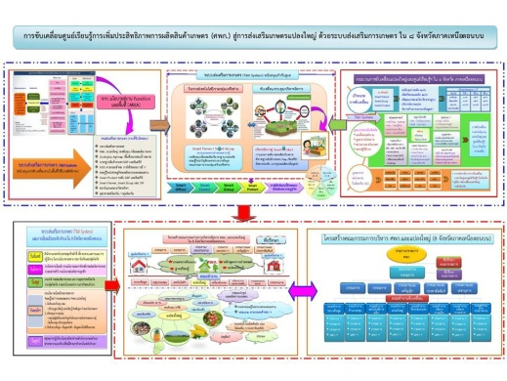
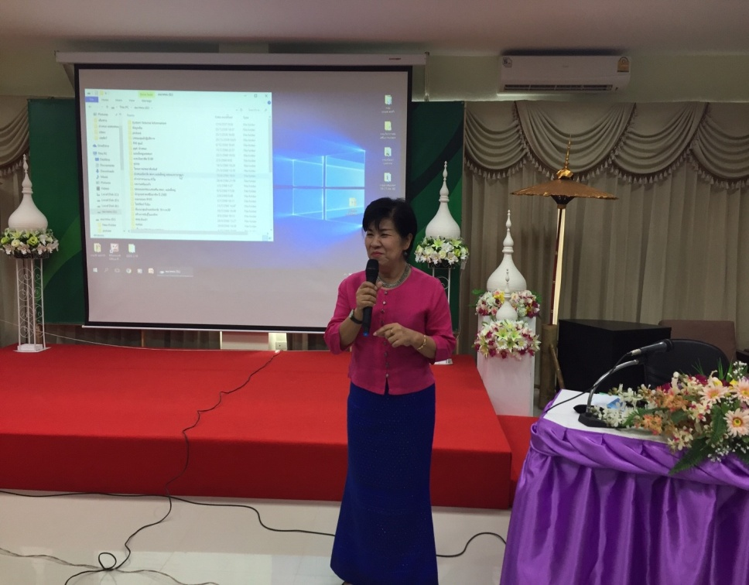

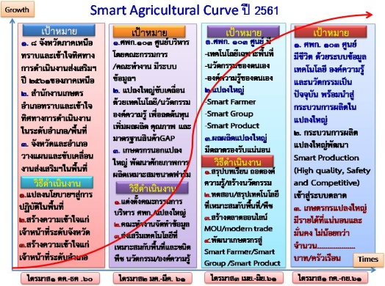

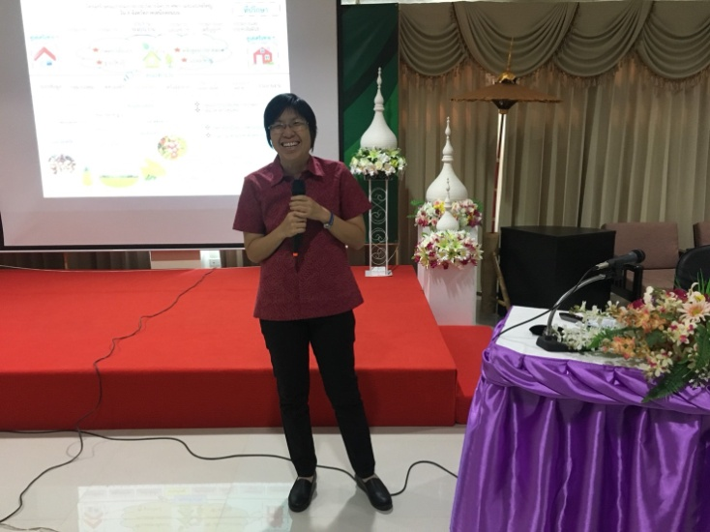
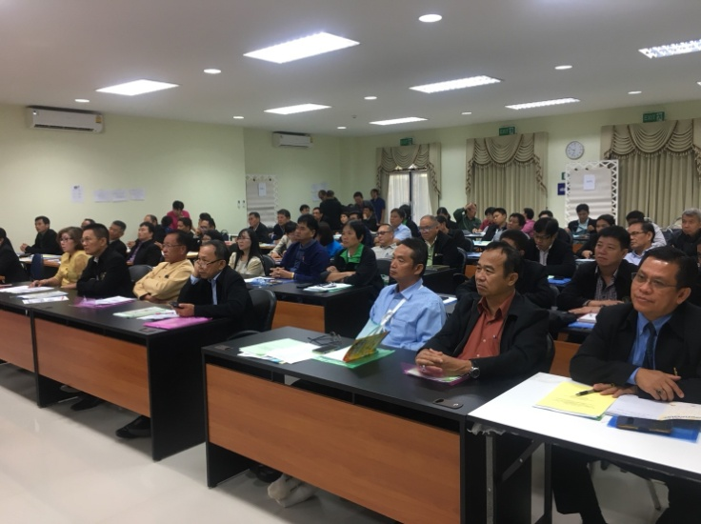

ทบทวนผลการดำเนินงานส่งเสริมการเกษตรในปี 2560 โดยมุ่งเน้นนโยบายสำคัญ การส่งเสริมการเกษตรแบบแปลงใหญ่ ศูนย์เรียนยรู้การเพิ่มประสิทธิภาพการผลิตสินค้าเกษตร และการใช้ระบบส่งเสริมการเกษตรแบบเยี่ยมเยียนเป็นเครื่องมือในการขับเคลื่อน และนำเสนอแนวทางการเชื่อมโยงนโยบายกระทรวงเกษตรและสหกรณ์ กรมส่งเสริมการเกษตรลงสู่พื้นที่

อภิปรายกลุ่มย่อยประเด็น วิเคราะห์ กำหนดบทบาทหน้าที่ในการเชื่อมโยงกระบวนการขับเคลื่อน
งานส่งเสริมการเกษตรในพื้นที่

แบ่งกลุ่มตามกลุ่มงาน 6 กลุ่ม
- กลุ่มส่งเสริมและพัฒนาการผลิต
- กลุ่มส่งเสริมและพัฒนาเกษตรกร
- กลุ่มยุทธศาสตร์และสารสนเทศ
- กลุ่มอารักขาพืช
- ศูนย์ปฏิบัติการ
- เกษตรอำเภอ

ประเด็นการอภิปราย (ภาพรวมของกลุ่มงาน)
1. วิเคราะห์บทบาท ภารกิจของกลุ่มงาน ศูนย์ปฏิบัติการ และสำนักเกษตรอำเภอ
- มีบทบาท ภารกิจอะไรบ้างในการส่งเสริม พัฒนา สนับสนุน แปลงใหญ่ และศพก.
2. กำหนดเป้าหมายของกลุ่ม ว่าในปีงบประมาณ 2561 แต่ละกลุ่มงานกำหนดเป้าหมายในการดำเนินงาน ศพก.และแปลงใหญ่อย่างไร
- กำหนดเป้าหมาย และตัวชี้วัด ของกลุ่มงาน
3. คัดเลือกกิจกรรม/โครงการ เพื่อดำเนินงานในพื้นที่แปลงใหญ่และ ศพก.
- คัดเลือก และระบุกิจกรรม งาน หรือโครงการที่จะเข้ามาดำเนินการในแปลงใหญ่ ศพก.
- กำหนดเป้าหมายรายกิจกรรม วิธีการ ช่วงเวลา สถานที่ ตัวชี้วัด ผู้รับผิดชอบ ในการดำเนินงาน
- ทำแผนปฏิบัติงานภาพรวมของแต่กลุ่มงาน โดยรวมทุกกิจกรรม ระบุรายละเอียดของกิจกรรม และช่วงเวลาดำเนินงาน

สิ่งที่คาดว่าจะได้จากการอภิปราย
- เป้าหมาย และตัวชี้วัดในการพัฒนาแปลงใหญ่ ศพก. ของกลุ่มงาน
- กิจกรรม งาน โครงการ ตามภารกิจของกลุ่มงาน ที่สามารถนำมาพัฒนาแปลงใหญ่ ศพก.
- แผนปฎิบัติงานและรายละเอียดของกิจกรรม งาน โครงการ ที่จะดำเนินการในแปลงใหญ ศพก. รวมทั้งระบุระยะเวลาดำเนินการ

ผลการอภิปราย “กลุ่มส่งเสริมและพัฒนาการผลิต”
บทบาท
1. วางแผนการผลิตและจัดการผลผลิต
2. ถ่ายทอดเทคโนโลยีการผลิตพืช โดยถอดองค์ความรู้จาก
- ศพก. เกษตรกรต้นแบบและเครือข่าย ผ่านฐานเรียนรู้และแปลงเรียนรู้
- เจ้าหน้าที่ หน่วยงานที่เกี่ยวข้อง เอกชน (ลดต้นทุนการผลิต เพิ่มประสิทธิภาพการผลิต เพิ่มผลผลิต)
3. ส่งเสริมการพัฒนาคุณภาพผลผลิต
- GAP อินทรีย์ การคัดคุณภาพผลผลิต

เป้าหมาย/ตัวชี้วัด
ลดต้นทุนการผลิต...................บาท/ไร่ ร้อยละ..............
เพิ่มผลผลิต............................ก.ก./ไร่ ร้อยละ................

วิธีการ
1. วิเคราะห์สภาพการผลิต (SWOT) / เกษตรกร (IFPP) โดยใช้ ศพก. เป็นกลไกหลัก
2. ใช้ข้อมูลมากำหนดแนวทาง วิธีการ หลักสูตร การลดต้นทุน
3. ค้นหานวัตกรรม เทคโนโลยี องค์ความรู้ ที่มีในพื้นที่ จาก ศพก. ปราชญ์ชาวบ้าน
4. ถ่ายทอดเทคโนโลยีและองค์ความรู้
- อบรม ประธานศพก./หน่วยงาน/Smart Farmer/Young Smart farmer
- ศึกษาดูงาน ฐานเรียนรู้
- แปลงสาธิต
5. ชวนให้ทำ นำให้คิด ทำให้เกิดการปฏิบัติ สู่เป้าหมาย
6. ติดตามประเมินผล
กิจกรรม/โครงการ
- แปลงใหญ่
- GAP เกษตรอินทรีย์
- การเพิ่มประสิทธิภาพการผลิตสินค้าเกษตร

วิธีการ | วิธีการ | วิธีการ | ตัวชี้วัด
1.ชี้แจงโครงการ วัตถุประสงค์ การดำเนินงาน ระดับจังหวัด/อำเภอ  2.คัดเลือกพื้นที่/เกษตรกร  3.วิเคราะห์สภาพการผลิต  กำหนดแนวทาง หลักสูตร  4.ค้นหานวัตกรรม องค์ความรู้ในพื้นที่  5.ถ่ายทอดเทคโนโลยี  - ลดต้นทุน  - เพิ่มประสิทธิภาพ  - เพิ่มผลผลิต | 1.จัดทำแปลงเรียนรู้/ฐานเรียนรู้  2.ศึกษาดูงาน  3.ประเมินปลงตามมาตรฐาน GAP อินทรีย์ | 1.สรุปบทเรียน ถอดองค์ความรู้ต่อยอดการพัฒนา  2.พัฒนาเกษตรกร สู่  -Smart Farmer  -Smart Group  -Smart product  3.ติดตามประเมินผลโครงการ/กิจกรรม | 1.ลดต้นทุน ร้อยละ.........  2.เพิ่มประสิทธิภาพ ร้อยละ.......  3.เพิ่มผลผลิต ร้อยละ.........  4.เกษตรกรมีรายได้ 180,000บาท/ครัวเรือน  ร้อยละ............
ไตรมาส1 (ต.ค.–ธ.ค.60) | ไตรมาส2 (ม.ค.-มี.ค.60) | ไตรมาส3 (เม.ย.-มิ.ย.60) | ไตรมาส4 (ก.ค.-ก.ย.60)

ผลการอภิปราย “กลุ่มส่งเสริมและพัฒนาเกษตรกร”
บทบาท

Young Group
วิสาหกิจชุมชน
กลุ่มแม่บ้าน
กลุ่มส่งเสริมอาชีพ
อกม.
เศรษฐกิจพอเพียง
Smart Group
ลดรายจ่าย
เพิ่มรายได้
มีภูมิคุ้มกัน

กลุ่มพัฒนาเกษตรกร

Smart Farmer
Young Smart Farmer

ความมั่นคงทางอาหาร (Food Bank)
Smart production
สินค้าแปรรูปขั้นต้น

สินค้าแปรรูปขั้นสูง
(เทคโนโลยี/นวัตกรรม)

กำหนดเป้าหมาย
การดำเนินงาน ศพก./แปลงใหญ่ ตามงบปกติของจังหวัดตามชนิดพืช

แปลงใหญ่ ปี 2559 เน้นเรื่อง เทคโนโลยี นวัตกรรม วิจัย
แปลงใหญ่ ปี 2560 เน้นเรื่อง นวัตกรรม การเพิ่มประสิทธิภาพการผลิต
แปลงใหญ่ ปี 2561 เน้นเรื่อง การลดต้นทุนและเพิ่มประสิทธิภาพการผลิต
ตัวชี้วัด เกษตรกรได้รับการพัฒนาในประเด้นการลดต้นทุนการผลิต

กิจกรรม/โครงการ

เป้าหมาย | เป้าหมาย | เป้าหมาย | เป้าหมาย
1.เจ้าหน้าที่ระดับจังหวัด/อำเภอทราบและเข้าใจโครงการ  2.วางแผนและขับเคลื่อนการพัฒนากลุ่ม/บุคลากร(เกษตรกร)  3.บูรณาการหน่วยงานที่เกี่ยวข้อง | 1.ศพก.จังหวัดละ 2 ศูนย์ รวม 16 ศูนย์  2.แปลงใหญ่ 20%  3.สร้าง Smart Farmer และเครือข่าย 60%  4.พัฒนา/แปรรูปสินค้าแปลงใหญ่ แปลงละ 1 กลุ่ม | 1.ศพก. 16 ศูนย์  -สร้างเครือข่าย  -พัฒนาสินค้า 1 ชนิดต่อศูนย์  -ส่งเสริมให้เกิดนวัตกรรมในการแปรรูป  2.แปลงใหญ่ 20%  -เกิดSF และเครือข่ายมากกว่า 60%  -เกิดสินค้า 1 กลุ่ม/แปลง | 1.ศพก.จังหวัดละ 2 ศูนย์ รวม 16 ศูนย์  2.แปลงใหญ่ 20%  3.สร้าง Smart Farmer และเครือข่าย 60%  4.พัฒนา/แปรรูปสินค้าแปลงใหญ่ แปลงละ 1 กลุ่ม  1.ศพก. 16 ศูนย์  -มีชีวิต ระบบข้อมูล เทคโนโลยี องค์ความรู้และนวัตกรรม สินค้า 1 ชนิด/ศูนย์  2.เกษตรกรแปลงใหญ่มีรายได้ไม่น้อยกว่า 180,000 บาท/ครัวรือน  3.กระบวนการผลิตแปลงใหญ่พัฒนา Smart product เข้าสู่ระบบตลาด
วิธีการ | วิธีการ | วิธีการ
1.ประชุมสัมมนาเชิงปฏิบัติการ  2.ประชาสัมพันธ์ในเวที กสก. MM DM | 1.ประเมิน Smart farmer /กลุ่ม และ IFPP  2.ให้ความรู้และสนับสนุนเกษตรกร/กลุ่ม ตามIFPP  3.ประสานหน่วยงานภาคี  4.จัดเวทีแลกเปลี่ยนเรียนรู้  5.พัฒนาผู้นำเกษตรกร/กลุ่มต้นแบบและเครือข่าย  6.ศึกษาดูงาน | ศพก.  1.ถอดองค์ความรู้ ด้านการรวมกลุ่มและการแปรรูป รวบรวมและเผยแพร่  2.จัดตั้งเครื่อข่ายและช่องทางการสื่อสาร  แปลงใหญ่  1.พัฒนาเกษตรกรสู่การเป็น Smart farmer  2.พัฒนาSmart product ,Smart group  3.ถอดองค์ความรู้
ไตรมาส1 (ต.ค.–ธ.ค.60) | ไตรมาส2 (ม.ค.-มี.ค.60) | ไตรมาส3 (เม.ย.-มิ.ย.60) | ไตรมาส4 (ก.ค.-ก.ย.60)

โครงการที่จะร่วมบูรราการการดำเนินงาน
1.โครงการเสริมสร้างและพัฒนาองค์กรเกษตรกร 3ก
2.โครงการส่งเสริมเคหกิจเพื่อความมั่นคงด้านอาหาร
3.โครงการอาสาสมัครเกษตร IFPP
4.โครงการพัฒนาเกษตรกรปราดเปรื่อง Smart Farmer, Young Smart Farmer
5.โครงการส่งเสริมวิสาหกิจชุมชน

ผลการอภิปราย “กลุ่มยุทธศาสตร์และสารสนเทศ”

บทบาท
1. ขับเคลื่อนระบบส่งเสริมการเกษตร T&V System
2. บูรณาการหน่วยงานภายในและหน่วยงานภายนอก
3. พัฒนาระบบฐานข้อมูล
4. การเสนอของบประมาณสนับสนุนการดำเนินงาน (งบจังหวัด กลุ่มจังหวัด งบภาค)
5. จัดทำแผนพัฒนา ศพก.
6. เป็นผู้ประสานงานในจังหวัด

เป้าหมาย
- วิเคราะห์ พัฒนา และปรับปรุง การส่งเสริมการเกษตรแปลงใหญ่ ตามศักยภาพ พื้นที่ คน สินค้า
- จัดระบบการปลูกพืชในแปลงใหญ่
- สร้าง Big Farm ต้นแบบ
- ตั้งเป้าสร้าง Smart Farmer ในแปลงใหญ่ ศพก. ตามเป้าหมายของแต่ละจังหวัด
- ยกระดับ ศพก. ( C B 20% , B A 10%)
- พัฒนาศูนย์ ศพก. เครื่อข่าย เป็นศูนย์เครือข่ายต้นแบบ ร้อยละ10
- ยกระดับรายได้ Smart Farmer 180,000 – 200,000 บาท/ครัวเรือน

กิจกรรม/โครงการ สนับสนุน ศพก. แปลงใหญ่

งบจังหวัด
งบ Function

งบกลุ่มจังหวัด/ภาค

- ปรับปรุงฐานข้อมูล
- IFPP (พัฒนา Future DOAE , องค์กรเกษตรกร อกม.)
- พัฒนา Smart Farmer สร้างตัวชี้วัด ข้อบ่งชี้ความสำเร็จ
- สร้างทีมงานขับเคลื่อนเฉพาะกิจ

วิธีการ | วิธีการ | วิธีการ | ตัวชี้วัด
1.สร้างความเข้าใจเวที PW  2.ประชุมกรรมการ ศพก./แปลงใหญ่  3.วิเคราะห์ศักยภาพ วางแผนการดำเนินงาน  4.สร้างความเข้าใน SC  5.จัดทำแผนพัฒนา/บูรณาการ ราย ศพก./แปลงใหญ่  (SC+กษจ.+กลุ่ม)  6.สร้างความเข้าใจกับพื้นที่ | 1.ขับเคลื่อนการทำงานตามแผนปฏิบัติงาน  2.ถ่ายทอดอคโนโลยี  3.ประชุมกรรมการ ศพก. /แปลงใหญ่  4.จัดเวทีแลกเปลี่ยนเรียนรู้  5.พัฒนาเกษตรกรผู้นำ  6.Field day  7.ติดตามนิเทศงาน | 1.Field day  2.พัฒนาเกษตรกรผู้นำ  3.ถอดองค์ความรู้  4.ติดตามนิเทศงาน  5.เชื่อมโยงเครือข่ายตลาด | 1.พัฒนาเกษตรกรต้นแบบ  2.นิเทศงาน  3.ติดตามและประเมินผล  - ตามระบบ  - ตามตัวชี้วัด
ไตรมาส1 (ต.ค.–ธ.ค.60) | ไตรมาส2 (ม.ค.-มี.ค.60) | ไตรมาส3 (เม.ย.-มิ.ย.60) | ไตรมาส4 (ก.ค.-ก.ย.60)

ผลการอภิปราย “กลุ่มอารักขาพืช”

ศพก.

เทคโนโลยีด้านอารักขาพืช
ศดปช.
ศจช.
- พัฒนาเจ้าหน้าที่ : Mr.อารักขาพืช
- พัฒนาสมาชิก ศจช. หมอพืช
- พัฒนาสมาชิกแปลงใหญ่ ศพก.
เทคโนโลยีด้านดินและปุ๋ย

องค์ความรู้
รู้จักดิน รู้จักปุ๋ย
การวิเคราะห์ แปรผล
ปุ๋ยอินทรีย์ พัฒนากลุ่ม
ประชาสัมพันธ์
การพยากรณ์ ระบบนิเวศ ศัตรูธรรมชาติ วัชพืช
แมลง ศัตรูพืช โรคพืช
การสำรวจ สารเคมี IPM
ชีวภัณฑ์ การแจ้งเตือนภัย
ประชาสัมพันธ์

- แปลงเรียนรู้
- วิทยากร

เป้าหมาย
- เจ้าหน้าที่อารักขาพืชระดับอำเภอ มีความรู้ด้านอารักขาพืชและดินปุ๋ย 100%
- สมาชิกศจช. ศดปช. มีความรู้ด้านอารักขาพืชและดินปุ๋ย 100%
- สมาชิก ศพ. /แปลงใหญ่ มีความพร้อมในการพัฒนาทุกราย

วิธีการ
- ถ่ายทอด สาธิต ฝึกปฏิบัติ
- สนับสนุนวัสดุ อุปกรณ์ในการดำเนินงานในพื้นที่
- บูรณาการงบประมาณ หน่วยงาน คน

ลดต้นทุน 25 %
ความปลอดภัย 100 %
คุณภาพมาตรฐาน 100 %
เพิ่มผลผลิต 20 %
พึ่งพาตนเองได้

กิจกรรม

วิธีการ | วิธีการ | วิธีการ | ตัวชี้วัด
1.พัฒนาเจ้าหน้าที่อารักขาพืช  2.พัฒนราสมาชิก ศจช. ศดปช. | 1.พัฒนาสามาชิก ศพก.  2.พัฒนาสมาชิกแปลงใหญ่  3.ทำแปลงเรียนรู้ ศึกษา ทดสอบ  4. รณรงค์ประชาสัมพันธ์ | 1.ทำแปลงเรียนรู้ ศึกษา ทดสอบ  2.รณรงค์ประชาสัมพันธ์ | 1.ทำแปลงเรียนรู้ ศึกษา ทดสอบ  2.รณรงค์ประชาสัมพันธ์
ไตรมาส1 (ต.ค.–ธ.ค.60) | ไตรมาส2 (ม.ค.-มี.ค.60) | ไตรมาส3 (เม.ย.-มิ.ย.60) | ไตรมาส4 (ก.ค.-ก.ย.60)

ผลการอภิปราย “กลุ่มศูนย์ปฏิบัติการ”

บทบาท
- ฐานการเรียนรู้และสนับสนุนปัจจัยการผลิต
- หลักสูตร/องค์ความรู้
- บูรณาการกับจังหวัด ประงานงานเครือข่าย
- ถ่ายทอดความรู้
- ส่งเสริมการตลาด

ต้นทุนด้านวิชาการ
- ศูนย์ฯ จ.ลำพูน (กล้วยเนื้อเยื่อเสริมรายได้)
- ศูนย์ฯ จ.เชียงใหม่ (สมุนไพรไล่แมลง ลดต้นทุน)
- ศูนย์ฯ ที่สูง จ.เชียงใหม่ (การจัดตั้งกลุ่ม)
- ศูนย์ฯ ที่สูง จ.ลำพูน (ข้าวโพด ลำไย มันฝรั่ง)
- ศูนย์ฯ ที่สูง จ.แม่ฮ่องสอน (กาแฟ)
- ศูนย์ฯ ที่สูง จ.เชียงราย (ดินปุ๋ย ระบบน้ำ การขยายพันธุ์พืช)
- ศูนย์ฯ แมลงเศรษฐกิจ จ.เชียงใหม่ (ผึ้ง ชันโรง เพิ่มประสิทธิภาพการผลิต แมลงเศรษฐกิจเสริมรายได้)
- ศูนย์ฯ อารักขาพืช จ.เชียงใหม่ (จัดการศัตรูพืช ลดต้นทุน เพิ่มประสิทธิภาพ)

โครงการ/กิจกรรม/เป้าหมาย
ศพก. / แปลงใหญ่
โครงการส่งเสริมและพัฒนาอาชีพการเกษตร

- ศูนย์ฯ จ.เชียงใหม่ (7 จุด 400 ราย)
- ศูนย์ฯ จ.ลำพูน( 7 จุด 400 ราย )
รวม 89 จุด
4,480 ราย
- ศูนย์ฯ จ.เชียงราย (10 จุด 500 ราย)
- ศูนย์ฯ จ.น่าน (14 จุด 400 ราย)
- ศูนย์ฯ ที่สูง จ.เชียงใหม่ (2 จุด 200 ราย/600ราย)
- ศูนย์ฯ ที่สูง จ.ลำพูน (8 จุด 400 ราย)
ตัวชี้วัด
- การรวมกลุ่มเกษตรกร
- ลดต้นทุน เพิ่มผลผลิต
- ประสิทธิภาพการผลิต
- การตลาด
- ศูนย์ฯ ที่สูง จ.แม่ฮ่องสอน (4 จุด 400 ราย)
- ศูนย์ฯ ที่สูง จ.เชียงราย (5 จุด 400 ราย)
- ศูนย์ฯ ที่สูง จ.พะเยา ( 8 จุด 400 ราย)
- ศูนย์ฯ แมลงเศรษฐกิจ จ.เชียงใหม่ (12 จุด 580 ราย)
- ศูนย์ฯ อารักขาพืช จ.เชียงใหม่ (12 จุด 400 ราย)

ศูนย์ปฏิบัติการขับเคลื่อน ศพก. แปลงใหญ่

ศ.สหวิชาการ ศ.แมลง
ชาเชียงดา
สบู่น้ำผึ้ง
แปรรูป
กล้วยเนื้อเยื่อ ข้าวโพด ลำไย มันฝรั่ง กาแฟ
ศ.สหวิชาการ
ด้านพืช

องค์ความรู้
ศ.สหวิชาการ ยกเว้น ศ.ลำพูน
ระบบน้ำและเทคโนโลยี
ตะบันน้ำ
ศ.สหวิชาการ ศ.แมลง
แมลงเศรษฐกิจ

ผึ้ง
ชันโรง
อารักขาพืช
ดินปุ๋ย

ศ.สหวิชาการ ศ.อารักขาพืช
ศัตรูธรรมชาติ
สมุนไพร
วิเคราะห์ปรับปรุงดิน

แปลงเรียนรู้
แปลงต้นแบบ
สนับสนุนปัจจัย
ฐานเรียนรู้

เกษตรกร/กลุ่ม
ถ่ายทอดความรู้

กลุ่มหลัก
ขยายผล
สหวิชาการ 9 ศูนย์
เฉพาะด้าน 2 ศูนย์
ศูนย์ปฏิบัติการ
สำรวจความต้องการ
ศพก.
แปลงใหญ่

คัดเลือกแปลงหลัก
แปลงอื่นที่มีความพร้อม
กำหนดเป้าหมาย
องค์ความรู้
แปลงสาธิต
การถ่ายทอด

ผลการอภิปราย “กลุ่มเกษตรอำเภอ”
แนวทางการขับเคลื่อน ศพก./แปลงใหญ่ สู่การปฏิบัติ

1. สร้างความเข้าใจกระบวนการทำงานให้เจ้าหน้าที่ในอำเภอ
2. พัฒนาสำนักงานให้เป็น smart office
3. พัฒนานักส่งเสริมให้เนมืออาชีพ smart officer
4. บูรณาการกรรมการทั้ง 2 ชุด ให้เป็นคณะกรรมการชุดเดียวกัน
5. แต่งตั้งคณะกรรมการระดับอำเภอโดย อาศัยคำสั่ง นายอำเภอ
6. รับสมัครสมาชิก ศพก. พื่อเก็บข้อมูล/ประมวลผล ตามชนิดพืชและความพร้อม
7.จัดกลุ่มตามชนิดพืชและความพร้อมในการผลิต
- semi commercial แปลงใหญ่
- subsistence farming ผลิตเพื่อยังชีพ ทฤษฎีใหม่ เศรษฐกิจพอเพียง
- commercial farming ผลิตเพื่อการค้า
8. สร้างและพัฒนากลุ่มให้เข้มแข็ง โดยพัฒนาเกษตรกรสู่ smart farmer, smart group, smart product
9. สร้างมูลค่า/แปรรูปผลผลิต
10. พัฒนาเกษตรกรให้เป้นผู้ประกอบการ/เชื่อมโยงการตลาด
11. ยกระดับคุณภาพชีวิตเกษตรกร
มีรายได้
มั่นคงแน่นอน
ชีวิตความเป็นอยู่ดีขึ้น

ข้อเสนอ/ความต้องการ
1. ไม่ควรนัดเกษตรอำเภอ/เจ้าหน้าที่ ในวันจันทร์ และวันพฤหัสบดี หรือวันที่อบรมเกษตรกร
2. ขอสนับสนุนอัตรากำลังเจ้าหน้าที่บันทึกข้อมูล
3. ขอสนับสนุนวัสดุอุปกรณ์ในการปฏิบัติงาน เช่น รถยนต์ คอมพิวเตอร์ เป็นต้น
4. ขอสนับสนุนงบประมาณในการปฏิบัติงานในพื้นที่
5. สนับสนุน/ส่งเสริม ความก้าวหน้าให้เจ้าหน้าที่ในการปฏิบัติงาน

ภาพกิจกรรมการอภิปราย

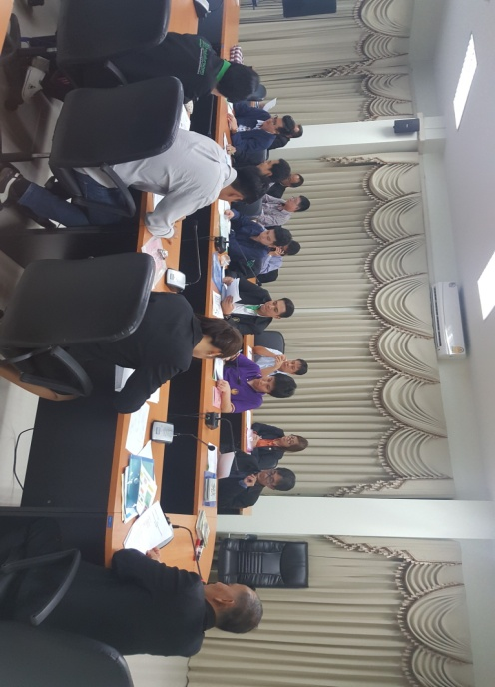
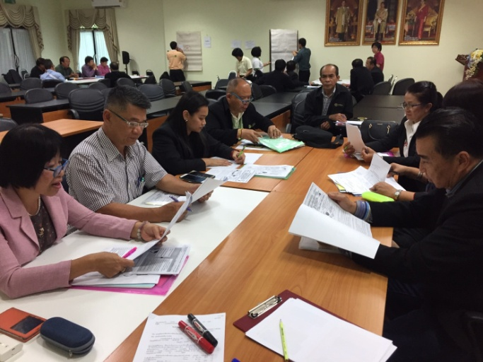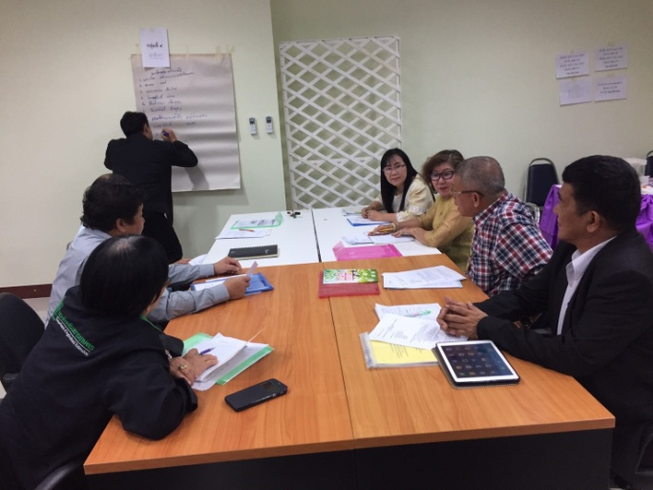

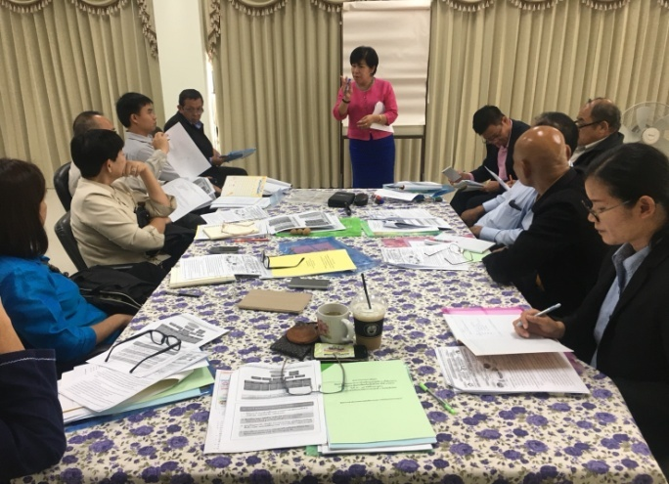

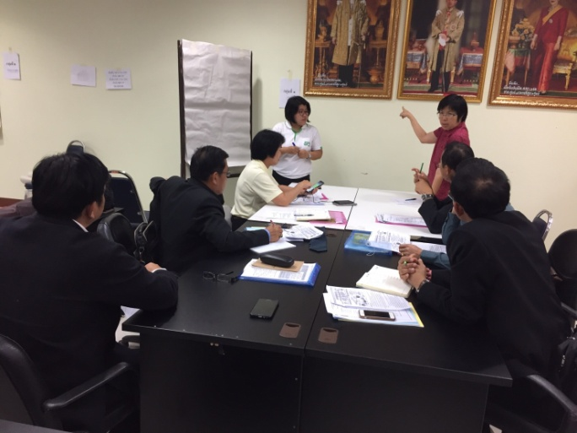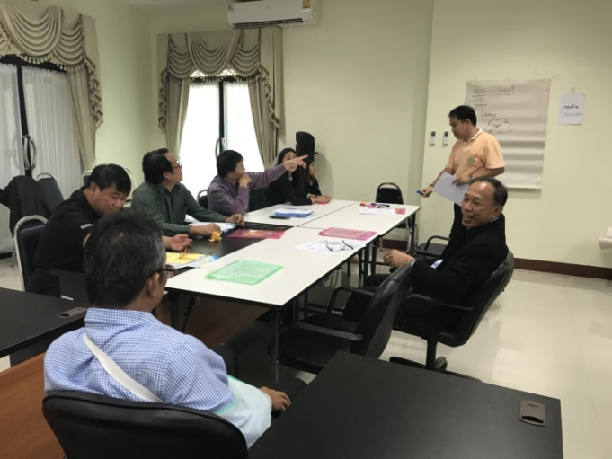

การอภิปรายกลุ่มย่อย รายจังหวัด ประเด็นการบูรณาการ การเชื่อมโยงกระบวนการขับเคลื่อนงานส่งเสริมการเกษตรในพื้นที่เพื่อสนับสนุนการทำงานของสำนักงานเกษตรจังหวัดและสำนักงานเกษตรอำเภอ (แปลงใหญ่ ,ศพก.)

แบ่งกลุ่มตามจังหวัด และศูนย์ปฏิบัติการที่รับผิดชอบจังหวัด 8 กลุ่ม

ประเด็นการอภิปราย (เฉพาะพื้นที่)

1. คัดเลือกพื้นที่ดำเนินการแบบเน้นหนัก (พื้นที่ต้นแบบ) ศพก.+แปลงใหญ่
2. กำหนดเป้าหมายของการพัฒนาพื้นที่ต้นแบบ แปลงใหญ ศพก.
- กำหนดเป้าหมาย และตัวชี้วัดความสำเร็จ ของพื้นที่ต้นแบบ
3. บูรณาการกิจกรรม งาน โครงาน ของแต่ละกลุ่มงาน ศูนย์ปฏิบัติการ ลงในพื้นที่แปลงใหญ่ ศพก.
- คัดเลือก กิจกรรม งาน หรือโครงการที่จะเข้ามาดำเนินการในแปลงใหญ่ ศพก.
- ทำแผนปฏิบัติงานระบุกิจกรรม วิธีการ ช่วงเวลา สถานที่ ตัวชี้วัด ผู้รับผิดชอบ ในการดำเนินงาน โดยกำหนดเป็น S curve
- จัดทำตัวชี้วัดแบบ milestone กำกับทุกช่วงเวลา
- จัดทำแผนเยี่ยมเยียน ติดตาม นิเทศระดับจังหวัด

สิ่งที่คาดว่าจะได้จากการอภิปราย
- พื้นที่ดำเนินงานส่งเสริมการเกษตรแบบเน้นหนัก แปลงใหญ่ ศพก. ต้นแบบ
- แผนปฏิบัติงานพร้อมรายละเอียดการดำเนินงาน และตัวชี้วัดความสำเร็จ ในระดับพื้นที่ เพื่อใช้ยึดถือปฏิยบัติในการดำเนินงานส่งเสริมการเกษตรในพื้นที่ต้นแบบ
- แผนการติดตาม เยี่ยมเยียน นิเทศงานระดับพื้นที่

ผลการอภิปราย สำนักงานเกษตรจังหวัดเชียงใหม่
เป้าหมาย
1. smart bigfarm จำนวน 3 แปลงลำไย 3อำเภอ (สารภี/จอมทอง/ไชยปราการ)
1.1 ลดต้นทุน ร้อยละ 10 เพิ่มผลผลิตร้อยละ 10
1.2 คุณภาพผลผลิตมาตรฐาน GAP 100%
1.3 smart farmer จำนวน 10 ราย/แปลง
1.4 smart group จำนวน 3 กลุ่ม/แปลง
1.5 smart product จำนวนเฉลี่ย 1000 กก./แปลง
1.6 เพิ่มมูลค่าผลผลิต/แปรรูปจำนวน 3 กลุ่ม
1.7 เชื่มโยงตลาด/MOU/พันธสัญญา/ออนไลน์ 3กลุ่ม
1.8 มีรายได้ไม่ต่ำกว่า 180,000 บาท/ราย/ปี
2. เกษตรกรนอกแปลงใหญ่ จำนวน 300 ฟาร์ม(ราย)
2.1 subsistence farming
มีรายได้แน่นอน จำนวน 240 ฟาร์ม(ราย)
มีรายได้ไม่น้อยกว่า 50,000 บาท/ฟาร์ม
2.2 commercial farming
มีรายได้แน่นอนจำนวน 60 ฟาร์ม(ราย)
มีรายได้ไม่น้อยกว่า 200,000 บาท/ฟาร์ม

ขั้นตอนการดำเนินงาน | วิธีดำเนินงาน | กิจกรรม
1. เพิ่มประสิทธิภาพการผลิต  - ลดต้นทุน ร้อยละ 10  - เพิ่มผลผลิต ร้อยละ 10  - เพิ่มคุณภาพผลผลิต AA 50% | 1. ส่งเสริมเทคโนโลยีการตัดแต่งกิ่งอย่างถูกต้อง ร้อยละ 30  2. เทคโนโลยีการตัดแต่งช่อผล ร้อยละ 10  3. การใช่ปุ๋ยสั่งตัด ร้อยละ 5  4. การใช้สารชีวภัณฑ์สมุนไพร ร้อยละ 5  5. การทำปุ๋ยหมักใช้เอง ร้อยละ 30  6. การใช้แมลงช่วยผสมเกสร(ผึ้ง/ชันโรง) ร้อยละ 5  7. การให้น้ำระบบสปริงเกอร์ ร้อยละ 30 | 1. ถ่ายทอดและปฏิบัติ  2. ศึกษาดูงาน  3. ทำแปลงเรียนรู้

S curve
เป้าหมาย  1 จังหวัด 3 อำเภอ  - ทราบและเข้าใจทิศทางการดำเนินงานส่งเสริมแปลงใหญ่ลำไย  - วางแผนขับเคลื่อนงานส่งเสริมแปลงใหญ่ลำไย  วิธีการดำเนินงาน  - สร้างความเข้าใจแก่เจ้าหน้าที่ระดำ อำเภอ, ตำบล, กลุ่ม  - จัดเวทีเกษตรกรเพื่อวิเคราะห์ปัญหาและความต้องการเกษตรกร  - จัดทำข้อมูล IFPP | เป้าหมาย  3 ศพก. โดยคณะกรรมการ คณะทำงาน ศพก. สู่แปลงใหญ่  - ขับเคลื่อนโดยเทคโนโลยี นวัตกรรม/องค์ความรู้เพื่อลดต้นทุน, เพิ่มผลผลิต, เพิ่มคุณภาพ  วิธีการดำเนินงาน  - แต่งตั้งคณะกรรมการแปลงใหญ่ลำไย  - คณะทำงานจัดทำข้อมูล  - ส่งเสริมเทคโนโลยีที่เหมาสมในการผลิตลำไย  - ติดตามนิเทศงาน | เป้าหมาย  - เกิดแปลงเรียนรู้สู่การปฏิบัติ จำนวน 3 แปลง  - smart farmer 10 ราย  - smart group 3 กลุ่ม  - smart product 1000 กก./ไร่  - เชื่อมโยงตลาด/MOU 3 กลุ่ม  วิธีการดำเนินงาน  - จัดทำแปลงเรียนรู้  - ถอดบทเรียน/องค์ความรู้  - ทำสัญญาซื้อขาย  - สร้างตลาดออนไลน์ | เป้าหมาย  - เกิด smart bigfarm 3 แปลง  - ผลผลิตมีคุณภาพ AA 50%  - ผลผลิตเพิ่มขึ้น 10%  - ลดต้นทุน 10%  - มีตลาดรองรับแน่นอน  - เกิด smart group, smart product, smart farm  - เกษตรกรมีรายได้ต่อเนื่องแน่นอนไม่น้อยกว่า 180,000

milestone
ขั้นตอน | วิธีดำเนินงาน | ว/ด/ป ดำเนินการ | รายละเอียด | ผู้รับผิดชอบ
1 | สร้างความเข้าใจแก่เจ้าหน้าที่จังหวัดสู่อำเภอ/ตำบล | 23 พย 60  (ระยะเวลา 1 วัน) | ประชุมชี้แจงการดำเนินงาน | กลุ่มยุทธศาสตร์ จังหวัด
2 | จัดเวทีเกษตรกรเพื่อวิเคราะห์ปัญหาและความต้องการของเกษตรกร + จัดทำข้อมูล IFPP | 6 ธค 60  (ระยะเวลา 1 วัน) | - จัดเทีโดยเชิญเกษตรเป้าหมาย เพื่อวิเคราะห์ปัญหาและความต้องการ  - ถ่ายทอดความรู้เรื่องการทำแผนธุรกิจ | อำเภอและหน่วยงานบูรณาการ
3 | คัดเลือกคณะกรรมการแปลงใหญ่/คณะทำงานจัดทำข้อมูล | 7 มค 60  (ระยะเวลา 1 วัน) | เรียกประชุมสมาชิก เพื่อคัดเลือกคณะกรรมการบริหารแปลงใหญ่ โดยการคัดเลือกของสมาชิก พร้อมทั้งคัดเลือกคณะทำงานขับเคลื่อน (8ชุด) | สมาชิกกลุ่ม
4 | ส่งเสริมเทคโนโลยีที่เหมาะสมในการผลิตลำไยและติดตามนิเทศงาน | 14 มค 61 – 31 มีค 61 | - องค์ความรู้  1. ฝึกอบรม/ปฏิบัติ การตัดแต่งกิ่ง/ช่อผล  2. ฝึกอบรมการใช้ปุ๋ยสั่งตัด  3. การผลิตและใช้สารชีวภัณฑ์/สมุนไพร  4. การทำปุ๋ยหมักใช้เอง  5. การใช้แมลงผสมเกสร  6. การให้น้ำระบบสปริงเกอร์ | จังหวัด / อำเภอ / หน่วยงานบูรณาการ
5 | จัดทำแปลงเรียนรู้ | 1 พค 61 – 31 พค 61 | จัดทำแปลงสาธิต | อำเภอ / หน่วยงานบูรณาการ
6 | จัดตั้งกลุ่มวิสาหกิจ | 1 เมย 61 | ให้จดทะเบียนวิสาหกิจชุมชน | อำเภอ
7 | เชื่อมโยงเครือข่ายการตลาด | 1 มิย 61 – 30 มิย 61 | เชิญผู้ประกอบการทำ MOU การซื้อขายกับเกษตรกร | รัฐ + เอกชน + กลุ่ม

ผลการอภิปราย สำนักงานเกษตรจังหวัดลำพูน

พื้นที่เป้าหมาย อำเภอแม่ทา
พืช ลำไย (นอกฤดู) 900 ต้น
สมาชิก 491 ราย พื้นที่ประมาณ 3,786 ไร่
เป้าหมาย
1. S.Big Farmer 1 แปลง 7. เพิ่มมูลค่า 2 กลุ่ม
2. ลดต้นทุน 20% 8. เชื่อมโยงตลาด/MOU/ออนไลน์
3. เพิ่มผลผลิต 20% 9. รายได้ ≥ 180,000 บาท/ปี
4. Smart Farmer 70% (344 คน) 10. นอกแปลงใหญ่
5. Smart Group 9 กลุ่ม/แปลง - มีรายได้แน่นอน ฟาร์ม
6. Smart Product 70% (2,620 ไร่) - มีรายได้ไม่น้อยกว่า 90,000 บาท/ฟาร์ม
11. Commercial Farming
เกษตรกร เป็นผู้ประกอบการ 12 ราย

ขั้นตอนการดำเนินงาน  1. เพิ่มประสิทธิภาพการผลิต  1.1 ลดต้นทุน 20%  (19,266 บ. เหลือ 17,268 บ./ไร่  1.2 เพิ่มผลผลิต 20%  (1,000->1,200 กก./ไร่)  2. พัฒนา  - Smart Farmer  - Smart Group  - Smart Product  - เพิ่มมูลค่า/แปรรูป | วิธีการ  - การใช้ปุ๋ยตามค่าวิเคราะห์ดิน  - การทำปุ๋ยหมักใต้ต้นลำไย  - การใช้สารชีวภัณฑ์สดทดแทนการใช้สาเคมี  - การตัดแต่งกิ่ง  - การตัดแต่งช่อผล  - IPM  - ระบบน้ำสปริงเกอร์  - IFPP  - แผนธุรกิจ  - สร้างความเข้มแข็ง  - ลำไยอบแห้ง/ลำไยสดคุณภาพ  - ผลิตภัณฑ์ใหม่ | กิจกรรม  1. อบรมถ่ายทอด+ฝึกปฏิบัติ  2. ศึกษาดูงาน  3. ต่อยอดงานวิจัย  (เปลี่ยน Mind set)  สร้างความเข้าใจกับเจ้าหน้าที่เรื่อง IFPP/แผนธุรกิจ

Smart Agricultural Curve
Growth

เป้าหมาย  1. สร้างความเข้าใจทุกระดับ  - จนท.+หน่วยงานภาคี+SC  - กรรมการ ศพก.+แปลงใหญ่  - เกษตรกรเป้าหมาย  2. ปรับคณะกรรมการ  3. ปรับฐานข้อมูล  - IFPP  - Big Farm  4. เชื่อมโยงการตลาด  วิธีการดำเนินงาน  PW+DM+WW+MM+SC  1. ประชุมคณะกรรมการ จ.+อ.  2. อบรม+ศึกษาดูงาน  3. รับสมัครเกษตรกรเข้าร่วมโครงการ  ต.ค.-ธ.ค.60 | เป้าหมาย  1. ศพก.+แปลงใหญ่ มีระบบฐานข้อมูล  2. ทราบแผนการผลิต IFPP  3. Training Need  4. ส่งเสริมเกษตรนอกแปลงใหญ่  5. เชื่อมโยงการตลาด  วิธีการดำเนินงาน  1. คณะกรรมการ ศพก.+แปลงใหญ่ร่วมวิเคราะห์+สังเคราะห์ข้อมูล/IFPP  2. ทำแผนสนับสนุน+SC  3. ถ่ายทอดเทคโนโลยี+ศึกษาดูงาน  4. ส่งเสริมเกษตรกรนอกแปลงใหญ่  ม.ค.-มี.ค.61 | เป้าหมาย  1. ศพก.+แปลงใหญ่ ได้รับการส่งเสริมนวัตกรรม/เทคโนโลยี  2. เกษตรกรพัฒนาเป็น Smart Farmer/Group/Product  3. เชื่อมโยงการตลาด  วิธีการดำเนินงาน  1. ถ่ายทอดเทคโนโลยี+นวัตกรรม  2. Field Day  3. ถอดองค์ความรู้  4. พัฒนาเกษตรกรสู่ Smart Farmer/Group/Product  5. ประชุมคณะกรรมการ จ.+อ.  เม.ย.-มิ.ย.61 | เป้าหมาย  1. ศพก.+แปลงใหญ่ต้นแบบ  เป็นแหล่งเรียนรู้ตลอดเวลา  2. เกิดนวัตกรรมใหม่ในแปลง  3. ขยายเครือข่าย  4. ยกระดับ SF  5. เชื่อมโยงการตลาด  Times  ก.ค.-ก.ย.61

ผลการอภิปราย สำนักงานเกษตรจังหวัดลำปาง
1. พื้นที่เป้าหมาย ศพก. อ.เมือง
2. พืช สับปะรด
3. เป้าหมาย ปรับเปลี่ยนการปลูกสับปะรดปลอดภัย วิถีอินทรีย์ (เกษตรกร 90 ราย พื้นที่ 100 ไร่)
4. ตัวชี้วัด
- ลดต้นทุน 25% เพิ่มผลผลิต 40%
- ผ่าน GAP 90 ราย (100%)
- เป็น Smart Farmer 70 ราย
- Smart Group 1 กลุ่ม
- Smart Product 490 ต้น
- เพิ่มมูลค่าจำนวน 1 กลุ่ม (Premium)
- เชื่อมโยงการตลาด/MOU/พันธสัญญา/ออนไลน์

แนวทางการดำเนินงาน  1. เพิ่มประสิทธิภาพการผลิต  - ลดต้นทุน 25%  - เพิ่มผลผลิต 40%  - GAP 100% (90ราย)  2. เพิ่มมูลค่า  - Smart Farmer 70 ราย  - Smart Product 490 ต้น  - Smart Group 1 กลุ่ม  - เชื่อมโยงตลาด | วิธีการดำเนินงาน  1. ส่งเสริมการปรับปรุงบำรุงดิน/ใช้สารชีวภัณฑ์  2. ส่งเสริมการใช้เทคโนโลยีกฤษณะโมเดล  3. ส่งเสริมการใช้เครื่องจักรกลการเกษตร  4. ส่งเสริมการปลูกพืชเสริมในแปลงสับปะรดเพื่อเพิ่มรายได้  5. ส่งเสริมการรวมกลุ่ม/การเชื่อมโยงตลาด | กิจกรรมการดำเนินงาน  1. ถ่ายทอดความรู้การปรับปรุงบำรุงดิน/ใช้สารชีวภัณฑ์  2. ถ่ายทอดความรู้การใช้เทคโนโลยีกฤษณะโมเดล  3. ถ่ายทอดความรู้การใช้เครื่องจักรกลการเกษตร  4. ถ่ายทอดความรู้การปลูกพืชเสริมในแปลงสับปะรดเพื่อเพิ่มรายได้  5. ถ่ายทอดความรู้การรวมกลุ่ม/การเชื่อมโยงการตลาด

Milestone
ขั้นตอน  1  2  3  4  5  6  7  8  9 | วิธีการดำเนินงาน  นโยบายสู่การปฏิบัติ  สร้างความเข้าใจแก่เจ้าหน้าที่ระดับจังหวัด  สร้างความเข้าใจแก่เจ้าหน้าที่ระดับอำเภอ  ประชุมชี้แจงสร้างความเข้าใจคณะกรรมการและสมาชิก ศพก. แปลงใหญ่  ดำเนินกิจกรรมตามแผนงาน  - อบรมถ่ายทอดความรู้การปรับปรุงดิน/การใช้สารชีวภัณฑ์  - อบรมถ่ายทอดความรู้การผลิตกฤษณะโมเดล  - อบรมถ่ายทอดความรู้การปลูกพืชเสริมในแปลงสับปะรดเพื่อเพิ่มรายได้  - อบรมการให้ความรู้การรวมกลุ่ม/การเชื่อมโยงตลาด/การพัฒนาบรรจุภัณฑ์  สนับสนุนปัจจัยการผลิตตามโครงการ  ติดตามให้คำแนะนำ  ติดตามและประเมินผลการปฏิบัติงาน  สรุปผลสัมฤทธิ์การดำเนินงาน | วันดำเนินการ  16-17 พ.ย.60  21 พ.ย.60  30 พ.ย.60  1 ธ.ค.60  22-29 ธ.ค.60  19-21 ธ.ค.60  22-29 ธ.ค.60  ม.ค.61  ม.ค.-ก.ย.61  ก.ย.61  ธ.ค.61-ม.ค.62 | รายละเอียด  - นโยบาย สสก.6  - แนวทางการดำเนินงาน การปฏิบัติงาน การบูรณาการ (ศพก. แปลงใหญ่)  - สร้างความเข้าใจทีมงานระดับอำเภอ  - ชี้แจงรายละเอียดโครงการ  -จัดตั้งคณะกรรมการและคณะทำงาน  - คัดเลือกเกษตรกรต้นแบบเข้าร่วมโครงการ  ดำเนินการตามรายละเอียดกิจกรรม | ผู้รับผิดชอบ  เขต 6  สนง.กษจ.ลป.  สนง.กษจ.+กษอ.  สนง.กษจ.+กษอ.  คณะกรรมการ ศพก แปลงใหญ่ และสมาชิก  สนง.กษจ.+กษอ.  - SF ต้นแบบ  - ศูนย์เนื้อเยื่อ ลพ.  สนง.กษอ.  สนง.กษอ.  สนง.กษอ.  สนง.กษอ.

Smart Agricutural Curve
Growth

เป้าหมาย  - จ./อ. เข้าใจการดำเนินการ  - จ./อ. วางแผนขับเคลื่อนงานใน พท.  - คณะกรรมการ+สมาชิก ศพก./แปลงใหญ่ มีความเข้าใจการดำเนินงาน  - แปลงใหญ่  ลดต้นทุน 25%  เพิ่มผลผลิต 40%  เพิ่มมูลค่า (Premium)  วิธีการ  - สร้างความเข้าใจแก่ จนท. ระดับ จ./อ.  - สร้างความเข้าใจ (ศพก./แปลงใหญ่)  แต่งตั้งคณะกรรมการ  คัดเลือกเกษตรกรต้นแบบเข้าร่วมโครงการ  - วางแผนงาน/กิจกรรมดำเนินกิจกรรมตามแผน  -ถ่ายทอดความรู้ตามแผน  ต.ค.-ธ.ค.60 | เป้าหมาย  - ส่งเสริมการปลูกสับปะรดปลอพภัย (กฤษณะโมเดล)  - แผนการผลิตรายแปลง  - แผนการผลิตรายบุคคล  วิธีการ  - สนับสนุนปัจจัยการผลิตในการจัดทำแปลงใหญ่  - ให้คำแนะนำ กระบวนการผลิต จัดทำแผนการผลิต  ม.ค.-มี.ค.61 | เป้าหมาย  - เกษตรกร 90 ราย  พท. 100 ไร่  วิธีการ  - ติดตามให้คำแนะนำการผลิตสับปะรดปลอดภัย  - ติดตามการดำเนินงาน  - ติดตามประเมินผลการดำเนินงาน  - ประเมินแปลงตามระบบ GAP  เม.ย.-มิ.ย.61 | เป้าหมาย  แปลงใหญ่  ลดต้นทุน 25%  เพิ่มผลผลิต 40%  เกษตรกร ผ่าน GAP 100%  Smart Farmer 70 ราย  Smart Group 1 กลุ่ม  Smart Product 490 ต้น  เพิ่มมูลค่า (สับปะรดพรีเมียม)  เชื่อมโยงการตลาด/MOU/พันธสัญญา/ออนไลน์  Times  ก.ค.-ก.ย.61

ผลการอภิปราย สำนักงานเกษตรจังหวัดแม่ฮ่องสอน

1.พื้นที่เป้าหมาย ศพก./แปลงใหญ่ ข้าว ต.ปางหมู อ.เมือง
2.เป้าหมาย/ตัวชี้วัด
- Smart Bigfarm 1 แปลง
- ลดต้นทุน จาก 20% -> 25%
- เพิ่มผลผลิต จาก 530 kg. -> 600 kg./ไร่
- คุณภาพผลผลิต (ข้าวปลอดภัย) 70%
- Smart Farmer จาก 6 -> 10 คน
- Smart Group 2 กลุ่ม
- Smart Product 1.เมล็ดข้าวพันธุ์ดี
2. ข้าวปลอดภัย
- การเชื่อมโยงตลาด ทำ MOU กับบริษัทประชารัฐรักสามัคคี + โรงสีข้าว

เตรียมพื้นที่
เตรียมแปลงข้าว
จัดทำข้อมูลพื้นฐาน
รับสมัครสมาชิกเพิ่มเติม
ทบทวนคณะกรรมการ ศพก/แปลงใหญ่
สร้างการรับรู้ ผ่าน
MM,DW,SC
ประสานหน่วยงานที่เกี่ยวข้อง
วางแผนการถ่ายทอดเทคโนโลยีที่เหมาะสม
วางแผนการผลิตรายบุคคล (IFPP)

เทคโนโลยีที่ใช้
- กล้าชำ+เครื่องหยอด
- ปุ๋ยสั่งตัด +ปุ๋ยพืชสด
- สารชีวภัณฑ์+สมุนไพร
- เมล็ดพันธุ์ดี
- GAP (เบื้องต้น)
5. การเก็บเกี่ยว
4. IPM
3. การสำรวจศัตรูพืช+วินิจฉัย
2. การดูแลรักษา
1. เตรียมเมล็ดพันธุ์

โรงเรียนเกษตรกรข้าว
การถ่ายทอดความรู้ตามโรงเรียน
ปลูกปุ๋ยพืชสด
ตรวจวิเคราะห์ดิน
จัดเวทีสร้างความเข้าใจ
สมาชิก ศพก./แปลงใหญ่ เรื่องการผลิตข้าวปลอดภัย
พัฒนาศูนย์ ศพก. และเครือข่าย 6 จุด
- เทคโนโลยี
- หลักสูตร/ฐานเรียนรู้
กิจกรรม
1. จัดเวทีประชุมระดับจังหวัด+อำเภอ
2. แต่งตั้งคณะกรรมการ ศพก./แปลงใหญ่ (อ. ดำเนินการ)
+ จัดทำข้อมูลพื้นฐาน
(อ.+จ. ดำเนินการ)
3. เปิดรับสมัครสมาชิกเพิ่ม
1. จัดทำแผนการผลิต
สมาชิกแปลงใหญ่
(IFPP)
2. อำเภอ+จังหวัด
+หน่วยงานที่เกี่ยวข้อง
วางแผนการถ่ายทอด
เทคโนโลยีตามช่วง
เวลาการผลิตข้าว
1. ถอดองค์ความรู้
2. ปรับปรุงหลักสูตร/
ฐานเรียนรู้/นวัตกรรม
ให้เหมาะสมกับพื้นที่
จัดเวทีถ่ายทอดความรู้การ
ผลิตข้าวปลอดภัยตาม
ฐานเรียนรู้
1.การเก็บตัวอย่างดินที่ถูกต้อง
2.ผลการวิเคราะห์ตัวอย่างดิน
เพื่อเตรียมการใช้ปุ๋ยตามค่า
วิเคราะห์ดิน
1.จัดเตรียมเมล็ดพืช
เพื่อปรับปรุงบำรุงดิน
1. ถ่ายทอดความรู้
การเตรียมดิน/แปลงกล้า
เพื่อลดวัชพืช/ศัตรูพืช

การขับเคลื่อน ศพก. /แปลงใหญ่

ต.ค.
พ.ย.
ธ.ค.
ม.ค.
ก.พ.
มี.ค.
เม.ย.
พ.ค.
มิ.ย.
ก.ค.
ส.ค.
ก.ย.

ผลการอภิปราย สำนักงานเกษตรจังหวัดเชียงราย
(อำเภอขุนตาล แปลงใหญ่ข้าว เกษตรกร 294 ราย 2,579 Rs)
ขั้นตอนการดำเนินงาน | วิธีการดำเนินงาน & ขั้นตอน | กิจกรรมการดำเนินงาน
@เพิ่มประสิทธิภาพการผลิต  1. ลดต้นทุน (เป้าหมายร้อยละ25) จาก3000 เป็น 2,250/R  1.1 การใช้เมล็ดพันธุ์ (เป้าลดลง 10%)  1.2 ลดการใช้ปุ๋ยเคมี (เป้าลดลง 10%)  1.3 ลดการใช้สารเคมี (เป้าลดลง 5%)  2. เพิ่มผลผลิตและรายได้ (เป้าหมาย 25%) | 1.1.1 ลดอัตราการใช้ให้ตรงตามคำแนะนำ  - นาหว่าน(25-30) > 20(70%) 206ราย (เดิม740 เหลือ 440 ลดลง 300)  - นาดำ 10-15 > 5-7(30%)  1.1.2 ตั้งคณะกรรมการติดตาม ตรวจสอบ  1.2.1 ใช้ปุ๋ยเคมีตามการวิเคราะห์ดิน (เดิม700 เหลือ 500 ลด 200)  1.2.2 การใช้ปุ๋ยพืชสด  1.2.3 การใช้ปุ๋ยอินทรีย์/ปุ๋ยคอก (ถ้าใช้ 1.2.1+1.2.2+1.2.3 จาก 700 เหลือ 400 ลด 300)  1.3.1 เปลี่ยนการใช้สารชีวภัณฑ์ (เดิม100 ใหม่ 50)  1.3.2 วัชพืชไร่ละ 100 (ค่าแรงตัวเองลดเหลือ 50)  เป้าหมายร้อยละ 15  (เดิม 695 เป็น 800 กก./ไร่)  - ใช้เมล็ดพันธุ์ดี  - ไถกลบตอซัง  - ใช้ปุ๋ยน้ำหมักชีวภาพจากหอยเชอรี่  เป้าหมายร้อยละ 10  - ปรับระบบโครงสร้างการผลิต  * ระบบน้ำ  * ระบบการปลูก  * เพิ่มมูลค่าผลิตภัณฑ์  * ปรับปรุงคุณภาพ ผลผลิต คัดคุณภาพผลผลิต  * แปรรูปผลผลิต | - สร้างความเข้าใจ, ปชส. เผยแพร่, ทำข้อตกลง  - ทำแปลงเปรียบเทียบศึกษาทดสอบ ทดลอง  - การถ่ายทอดความรู้  - จัดงานรณรงค์  - ทำแปลงเปรียบเทียบ ศึกษาทดสอบ ทดลอง  เหมือนข้อ 1.2  - ใช้กระบวนการโรงเรียนเกษตรกร  - ส่งเสริมการผลิตตามหลักการของปรัชญาเศรษฐกิจพอเพียง  - บูรณาการกับหน่วยงานที่เกี่ยวข้องเพื่อสนับสนุนการเพิ่มรายได้

เป้าหมาย  1. เจ้าหน้าที่ คณะกรรมการ  2. เกษตรกร  วิธีดำเนินการ  1. สร้างความเข้าใจ จนท จังหวัด/อำเภอ  2. ประชาสัมพันธ์สมาชิก ศพก/แปลงใหญ่  ไตรมาส 1 | เป้าหมาย  1. ศูนย์ ศพก. คณะกรรมการ  2. แปลงใหญ่  วิธีดำเนินการ  1. ทำแปลงเปรียบเทียบ ศึกษา ทดสอบ ทดลอง  2. รณรงค์การขับเคลื่อนเรื่องการลดต้นทุนด้วยเทคโนโลยีให้เหมาะสมกับพื้นที่ และชนิดพืชด้วยองค์ความรู้  3. เพิ่มผลผลิตโดยใช้กระบวนการ รร.เกษตรกร  ติดตาม + นิเทศ  ไตรมาส 2 | เป้าหมาย  1. ศูนย์ ศพก. ต้นแบบ  2. แปลงใหญ่ต้นแบบ  3. ผลผลิตแปลงใหญ่  วิธีดำเนินการ  1. ถ่ายทอดความรู้ ถอดองค์ความรู้  2. ทำแปลงทดสอบ ทดลองโดยใช้เทคโนโลยีที่เหมาะสมกับพื้นที่/ชนิดพืช  3. พัฒนาสมาชิก ศพก. เน้นเกษตรกรแปลงใหญ่ Smart farmer  ติดตาม+นิเทศ  ไตรมาส 3 | เป้าหมาย  1. ศพก. และแปลงใหญ่ นำไปสู่กระบวนการผลิต โดยลดต้นทุนโดยใช้เมล็ดพันธุ์ ลดลงไร่ละ 300 บาท  2. ลดการใช้ปุ๋ยเคมีไร่ละ 300 บาท  3. ลดการใช้สารเคมีไร่ละ 150 บาท  รวมลดต้นทุน 750 บาท  4. เพิ่มผลผลิต 15%จาก ไร่ละ 695 กก. เป็น 800 กก./ไร่  5. เกษตรกรแปลงใหญ่มีรายได้ที่แน่นอน มั่นคง ไม่น้อยกว่า 180,000 บาท/ปี  ประเมิน+สรุปผล  ไตรมาส 4

Milestone
ขั้นตอน | วิธีดำเนินงาน | ว/ด/ป ดำเนินการ | รายละเอียด | ผู้รับผิดชอบ
1 | จัดทำแผนปฏิบัติ | 20-30 พย 60 | บูรณาการจัดทำแผนกลุ่มฝ่ายและผู้เกี่ยวข้อง | กลุ่มยุทธศาสตร์
2 | จัดประชุมชี้แจง ศพก+แปลงใหญ่ (สมาชิก) + หน่วยการภาคี | 1-15 ธค 60 | จัดเวที ศพก+แปลงใหญ่ สร้างความเข้าใจ | สนง.กษอ.+ผู้รับผิดชอบ  ศพก+แปลงใหญ่
3 | จัดทำแปลงศึกษาทดสอบ | 30 เมย – กย 61 | ศึกษาทดสอบ ทดลองในแปลงเกษตรกร | กลุ่มส่งเสริมการผลิต+อารักขาพืช
4 | ถ่ายทอดองค์ความรู้+ถอดบทเรียน | เมย – พค 61 | กี่ฝึกอบรม+เวทีแลกเปลี่ยนเรียนรู้ | กลุ่มส่งเสริมการผลิต
5 | พัฒนาศักยภาพสมาชิก ศพก+แปลงใหญ่ สู่ smart farmer | พค – มิย 61 | ฝึกอบรม+ถ่ายทอดเทคโนโลยี | กลุ่มส่งเสริมพัฒนาเกษตรกร
6 | ถ่ายทอดความรู้สู่กระบวนการผลิต/จัดงานวัน field day | พค – มิย 61 | ฝึกอบรม+ถ่ายทอดเทคโนโลยี | ทุกกลุ่ม+ศูนย์ปฏิบัติการ
7 | สรุปผลการดำเนินงาน | มิย เป็นต้นไป | การติดตามนิเทศงาน ประเมินผล | กลุ่มยุทธศาสตร์

ผลการอภิปราย สำนักงานเกษตรจังหวัดพะเยา

- แปลงใหญ่ลำไย ต.เชียงบาน อ.เชียงคำ/ศพก.ชค.
- เป้าหมาย
  - Smart bigfarm 1 แปลง
  - ลดต้นทุน เพิ่มผลผลิต ร้อยละ 30
  - Smart farmer ร้อยละ 80 มากกว่า 180,000 บาท/คร.
  - Smart group 1 กลุ่ม
  - Smart product ลำไยคุณภาพ แปรรูปเป็นน้ำตาล(syrup)
  - รับรอง GAP ร้อยละ 80
  - พัฒนา YSF ไม่ร้อยกว่า 1 ราย
- ข้อมูลแปลงใหญ่
  - ประธาน นายประสงค์ กองมะลิ
  - พื้นที่ ม.1-11 ต.เชียงบาน มีเอกสารสิทธิ์ 783.25 ไร่ ไม่มี 55 ไร่
พื้นที่ ม.1,2,12,14 ต.น้ำแวน มีเอกสารสิทธิ์ 844.50 ไร่ ไม่มี 182 ไร่ฅ
ต.เชียงบาน เกษตรกร 160 ราย พื้นที่ 838.25 ไร่
ต.น้ำแวน เกษตรกร 136 ราย พื้นที่ 1,026.50 ไร่
  - วสช 2 วสช
  - รวม 2 ต. เกษตรกร 296 ราย
พื้นที่ 1,864.75 ไร่

เป้าหมาย  - เจ้าหน้าที่ สนง.กษจ. กษอ. ศูนย์ปฏิบัติการ  - หน่วยงานภาคี  - กลุ่มเกษตรกร  วิธีดำเนินการ  - ชี้แจงการดำเนินการ จนท.พื้นที่+ทีม  - ชี้แจงกลุ่มสมาชิกแปลงใหญ่  - ประสานหน่วยงานภาคีเข้าร่วม  - จัดทำแผนปฏิบัติงาน  ไตรมาส 1 | เป้าหมาย  - ศพก./แปลงใหญ่  - ระยะออกดอก  วิธีดำเนินการ  - ดูแลรักษาระยะออกดอก  ผสมเกษร,เปลี่ยนเพศ  อรข./ศูนย์ปฏิบัติการ  - การทำบัญชีครัวเรือน  สนง.ตรวจบัญชี  - ดูแลรักษาช่วงติดผล/หนอนเจาะผล/แมลงค่อมทอง  - เยี่ยมเยียนทุกแปลงทุก 15 วัน  - การบริหารจัดการน้ำโดยการใช้น้ำอย่างประหยัด  - รวมกลุ่ม พัฒนาเกษตรกร SF YSF  ไตรมาส 2 | เป้าหมาย  - MOU แปลงใหญ่  - ระยะผล  - แปรรูป  วิธีดำเนินการ  - เชื่อมโยงตลาดประชารัฐ  - ตัดแต่งช่อเพื่อเพิ่มคุณภาพ ได้ขนาดตามต้องการ  - บำรุงผลโดยพืชสวน/กลุ่มส่งเสริม  - การแปรรูปผลผลิตเป็นน้ำเชื่อมลำไย โดย มพ./พืชสวน/กลุ่มพัฒนาเกษตรกร  ไตรมาส 3 | เป้าหมาย  - พัฒนา ศพก.  - วิทยาการหลังการเก็บเกี่ยว  วิธีดำเนินการ  - ติดตามประเมินผลการดำเนินงาน ศพก.  - ถ่ายทอดเทคโนโลยี  -ตัดแต่งกิ่ง  -ทำปุ๋ยหมักใต้ต้นจากใบ  - ถ่ายทอดผ่าน field day  ไตรมาส 4

Milestone
ขั้นตอน | วิธีดำเนินงาน | ว/ด/ป ดำเนินงาน | รายละเอียด | ผู้รับผิดชอบ
1 | จัดทำแผนปฏิบัติงาน | ก่อน 30 พย.60 | จัดทำแผน | ยุทธศาสตร์
2 | ประสานหน่วนงานภาคี | ก่อน 30 พย.60 | แจ้งกำหนดเป้าหมายเพื่อเตรียมการ | ยุทธศาสตร์
3 | ประชุมชี้แจง จนท/หน่วนงานภาคี | 30 พย.60 | สร้างความเข้าใจ | ยุทธศาสตร์
4 | ชี้แจงสมาชิกแปลงใหญ่/ศพก. | 15 ธค.60 | สร้างความเข้าใจและชี้แจงวัตถุประสงค์ | ยุทธศาสตร์
5 | ฝึกอบรมการผลิตลำไยคุณภาพแบบครบวงจร  - การดูแลลำไยตั้งแต่ ระยะเตรียมต้น – ออกดอก/GAP  - การจัดทำบัญชีครัวเรือน  - การจัดการระบบน้ำแบบประหยัด  - การจัดการระยะติดผล-เก็บ  - การรวมกลุ่ม / SF  - การตัดแต่งช่อ  - การแปรรูป  - การจัดการหลังการเก็บเกี่ยว | กพ 61  กพ 61  กพ 61  มีค 61  มีค 61  พค 61  พค 61  กย 61 | อบรมเชิงปฏิบัติการ | - ศสพ.ชร/อารักขา/กลุ่มผลิต/กรมวิชาการ  - ตรวจบัญชี  - ศูนย์ที่สูง พย  - ศสพ.ชร/อารักขา/ผลิต  - กลุ่มส่งเสริม  - ศสพ.ชร/ส่งเสริม  - ศสพ.ชร/ม.พะเยา/กสก  - ศสพ.ชร
6 | ตลาด MOU | พค 61 | ทำ MOU | กลุ่มส่งเสริมและพัฒนาเกษตรกร

แผนเยี่ยมเยียน ติดตาม นิเทศระดับจังหวัด

วันที่ | เดือน | พ.ศ. | สถานที่
14  4  25  15  1  22  5  29  10  24  7  21  12  26  9  23  13 | ธค  มค  มค  กพ  มีค  มีค  เมย  เมย  พค  พค  มิย  มิย  กค  กค  สค  สค  กย | 2560  2561  2561  2561  2561  2561  2561  2561  2561  2561  2561  2561  2561  2561  2561  2561  2561 | -แปลงใหญ่ลำไย ต.เชียงบาน อ.เชียงคำ/  ศพก.เชียงคำ  (เข้าเยี่ยมทุกพฤหัสบดีของเดือน)  (ประเมินผล)

ผลการอภิปราย สำนักงานเกษตรจังหวัดแพร่
1. คัดเลือกพื้นที่ ศพก.ห้วยม้า อ.เมืองแพร่ /แปลงใหญ่ข้าว อ.เมืองแพร่
1.1 ลดต้นทุน/เพิ่มผลผลิต ร้อยละ 12,16
1.2 คุณภาพมาตรฐาน GAP 100%
1.3 Smart Farmer 115 ราย/แปลง
1.4 Smart Group 4 กลุ่ม/แปลง
1.5 Smart Product จำนวน 700 ต้น/แปลง
1.6 เพิ่มมูลค่าผลผลิต/แปรรูป 2 กลุ่ม
1.7 เชื่อมโยงตลาด/MOU/พันธสัญญา(ระหว่างศูนย์ข้าวชุมชนด้วยกัน)/ออนไลน์
1.8 มีรายได้ไม่ต่ำกว่า 180,000 บาท/ราย/ปี
2. เกษตรกรนอกแปลงใหญ่ จำนวน ฟาร์ม
2.1 Subsistance Farming
มีรายได้แน่นอน จำนวน ฟาร์ม
มีรายได้ไม่น้อยกว่า บาท/ฟาร์ม
2.2 Commercial Farming
มีรายได้แน่นอน จำนวน ฟาร์ม
มีรายได้ไม่น้อยกว่า บาท/ฟาร์ม
3. เกษตรกรเป็นผู้ประกอบการ จำนวน 35 ราย

ขั้นตอนการดำเนินงาน  1.ลดต้นทุน ร้อยละ 12  - ดิน  - เมล็ดพันธุ์  - สารเคมี  2. เพิ่มผลผลิตร้อยละ 16  - ปุ๋ย  - พืชปรับปรุงดิน  - วิธีการทำนา  - การเก็บเกี่ยว  - ปฏิทินการทำนา  - เมล็ดพันธุ์ดี  3.คุณภาพมาตรฐาน GAP 100% | วิธีการ  - ตรวจวิเคราะห์ดิน/แปรผล/แนะนำ  - ใช้ปุ๋ยสั่งตัด (ผสมปุ๋ยใช้เอง)  - วังเย็นโมเดล  - ผลิตสารชีวภัณฑ์ทดแทนการใช้สารเคมี  - ให้ความรู้เรื่องการใส่ปุ๋ย การทำนา  *โดยกระบวนการโรงเรียนเกษตรกร  -อบรมให้ความรู้  -บูรณาการร่วมหน่วยตรวจสอบแปลง | กิจกรรม  -ตรวจวิเคราะห์ดิน/เก็บตัวอย่าง  -ส่งเสริมการทำนาแบบวังเย็นโมเดล  -ส่งเสริมการใช้สารชีวภัณฑ์  -ทำแปลงเรียนรู้  -ส่งเสริมการปลูกพืชหลังนา  -จัด Zoning ข้าว  -ส่งเสริมคุณภาพมาตรฐาน GAP

เป้าหมาย  -สร้างการรับรู้ให้เข้าใจทิศทางการทำงาน  -วางแผนขับเคลื่อนยุทธศาสตร์การพัฒนา  ศพก./แปลงใหญ่  -สร้างทีมงาน Future Agri Phrae(FAP)  วิธีการ  -นำนโยบายลงพื้นที่  -ใช้เวทีระบบ T&V  -ประเมินสมรรถนะ เจ้าหน้าที่  -จัดเก็บข้อมูลพื้นฐานที่เกี่ยวข้อง  -อบรมให้ความรู้เจ้าหน้าที่ควบคู่กับเกษตรกร  -IFPP  ไตรมาส 1 | เป้าหมาย  -ลดต้นทุน  -เพิ่มผลผลิต  วิธีการ  -อบรมถ่ายทอด  -ฝึกปฏิบัติ  -บูรณาการหน่วยงานที่เกี่ยวข้อง  -แปลงเรียนรู้  -จัดระบบปลูกพืช  -IFPP  ไตรมาส 2 | เป้าหมาย  -พัฒนาคุณภาพ GAP  วิธีการ  -แปลงเรียนรู้  -การตรวจติดตามแปลง  -ประเมินแปลง  -IFPP  ไตรมาส 3 | เป้าหมาย  -รายได้ไม่ต่ำกว่า 180,000บาท/ราย/ปี  วิธีการ  -ติดตาม/สรุป/รายงานผล  ไตรมาส 4
Smart Agricultural Curve
Growth
Times
Growth

ผลการอภิปราย สำนักงานเกษตรจังหวัดน่าน

Smart Bigfarm
ที่ | ชนิดสินค้าเกษตร | สถานที่ | เกษตรกร (ราย) | พื้นที่ (ไร่) | ปีที่เริ่มดำเนินการ |  | ผู้จัดการแปลง
 |  |  |  |  | 2559 | 2560
1 | ลำไย | ตำบลพญาแก้ว อำเภอเชียงกลาง | 308 | 1858 | √ | √ | เกษตรอำเภอเชียงกลาง
2 | มะขาม | ตำบลบ้านฟ้า อำเภอบ้านหลวง | 99 | 925 |  | √ | เกษตรอำเภอบ้านหลวง
3 | มะม่วง | ตำบลป่ากลาง อำเภอปัว | 50 | 750 |  | √ | เกษตรอำเภอปัว
4 | เงาะ | ตำบลและ อำเภอทุ่งช้าง | 45 | 315 |  | √ | เกษตรอำเภอทุ่งช้าง
5 | ส้มสีทอง | ตำบลและ ตำบลปอน ตำบลทุ่งช้าง อำเภอทุ่งช้าง | 58 | 342 |  | √ | เกษตรอำเภอทุ่งช้าง
6 | มะนาว | ตำบลยอด อำเภอสองแคว | 74 | 588 |  | √ | เกษตรอำเภอสองแคว
7 | ไผ่ | ตำบลฝายแก้ว อำเภอภูเพียง | 47 | 309 |  | √ | เกษตรอำเภอภูเพียง
8 | กาแฟ | ตำบลผาทอง อำเภอท่าวังผา | 50 | 220 |  | √ | เกษตรอำเภอท่าวังผา
รวม 8 ชนิดสินค้า |  |  | 423 | 3,449

แนวทางการดำเนินงาน | วิธีการดำเนินงานแต่ละขั้นตอน | กิจกรรมดำเนินงาน
1. การจัดการระบบข้อมูล  - ข้อมูลรายบุคคล  - ข้อมูลกลุ่ม | จัดทำข้อมูล IFPP / Smart  Farmer / แผนที่รายแปลง | 1.พัฒนาศักยภาพ จนท. /  คณะกรรมการแปลงใหญ่/อกม.  2. ลง พท. จัดทำข้อมูลราย  แปลง  3. รวบรวมข้อมูล/บันทึกใน
2. เพิ่มประสิทธิภาพการผลิต  - ลดต้นทุนร้อยละ 20  - เพิ่มผลผลิตร้อยละ 10 | 1. ส่งเสริมเทคโนโลยีการตัดแต่งกิ่ง ร้อยละ 20  2. ส่งเสริมเทคโนโลยีตัดแต่งช่อผล/ปลิดผล ร้อยละ 20  3. ส่งเสริมการบริหารจัดการศัตรูพืช  4. การจัดการดินและปุ๋ย  5. การจัดการระบบน้ำในแปลง ร้อยละ 5 | 1.วิเคราะห์สภาพการผลิต  และกำหนดหลักสูตร  2. จัดทำข้อมูลบริหารจัดการ  แปลงแผนการ  3. ถ่ายทอดความรู้/ศึกษาดู  งาน/สาธิตและฝึกปฏิบัติ  4. จัดทำแปลงเรียนรู้/  เกษตรกรต้นแบบ  5. ติดตามให้แนะนำและ  ประเมินผล
3. พัฒนาคุณภาพผลผลิต  - คุณภาพผลผลิตมาตรฐาน  GAP 100 %  - มาตรฐานเกษตรอินทรีย์  - มาตรฐาน GMP | 1. ดำเนินการตามขั้นตอนตามระบบ GAP/อินทรีย์/GMP | 1. ถ่ายทอดความรู้และฝึก  ปฏิบัติเตรียมความพร้อม  เกษตรกรเข้าสู่ระบบมาตรฐาน  GAP/อินทรีย์/GMP  2. ติดตามให้คำแนะนำและ  ตรวจประเมินแปลงเบื้องต้น  3. ส่งตรวจรับรอง
4. การบริหารจัดการตลาด  - แปรรูป/เพิ่มมูลค่าสินค้า  - เชื่อมโยงตลาด | 1. สนับสนุนการตั้งกลุ่มแปรรูป  2. พัฒนาผลิตภัณฑ์  3. สนับสนุนการจัดทำ MOU /พันธสัญญา/ออนไลน์ | 1. จัดตั้งคณะกรรมการบูรณาการการบริหารจัดการผลผลิต  2.ประชุมคณะกรรมการเชื่อมโยงตลาดสินค้า
5. การบริหารจัดการ  - คณะกรรมการทุกระดับ  - การบูรณาการ | 1. จัดโครงสร้างคณะกรรมการ  2. สนับสนุนการขับเคลื่อนงานภายใต้โครงสร้างกรรมการ  3. บูรณาการหน่วยงานเพื่อสนับสนุน | 1. แต่งตั้งคณะกรรมการทุกระดับ  2. ประชุม  3. ติดตามผลการดำเนินงาน

Smart Agricultural Curve
เป้าหมาย
1.สร้างความเข้าใจรับทราบทุกระดับ  2.เกิดแผนการปฏิบัติงานใน ศพก.+แปลงใหญ่ | 1.ศพก.+แปลงใหญ่ 8 ศูนย์/กลุ่ม  - ระบบข้อมูล  - คณะทำงานฯ  2.แปลงใหญ่  - ระบบข้อมูล  - เทคโนโลยี/นวัตกรรม/องค์ความรู้  - ลดต้นทุน เพิ่มผลผลิต คุณภาพ ตลาด การบริหาร | 1.ศพก. 8 ศูนย์ มี  -เทคโนโลยีเฉพาะพื้นที่  -นวัตกรรมของตนเอง  -องค์ความรู้ของตนเอง  2.แปลงใหญ่  Smart Farmer Smart Group Smart Product  3.ผลผลิตแปลงใหญ่มีตลาดรองรับแน่นอน | 1. ศพก. 8 ศูนย์ มีชีวิต ขับเคลื่อนด้วยระบบข้อมูลเทคโนโลยี องค์ความรู้และนวัตกรรมเป็นปัจจุบัน พร้อมนำสู่กระบวนการผลิตในแปลงใหญ่  2. กระบวนการผลิตแปลงใหญ่พัฒนา Smart Production  (High quality, Safety and Competitive) เข้าสู่ระบบตลาด  3. เกษตรกรแปลงใหญ่มีรายได้ที่แน่นอนและมั่นคง ไม่น้อยกว่า จำนวน 180,000บาท/ครัวเรือน  4. เกิดเกษตรกรนอกแปลงใหญ่ จำนวน 85 ฟาร์ม
วิธีการดำเนินงาน
1.ประชุมชี้แจงโครงการ  2.บูรณาการจัดทำแผน1.ศพก. 103 ศูนย์ มี  - เทคโนโลยีเฉพาะพื้นที่  - นวัตกรรมของตนเอง  - องค์ความรู้ของตนเอง  2.แปลงใหญ่  Smart Farmer  Smart Group  Smart Product  3.ผลผลิตแปลงใหญ่มีตลาดรองรับแน่นอน | 1.การบริหารกลไกการขับเคลื่อน  2.คณะทำงานระบบข้อมูล  3.การพัฒนาองค์ความรู้/นวัตกรรม/จุดเรียนรู้ | 1.สรุปบทเรียน ถอดองค์ความรู้/สร้างนวัตกรรม  2.ทดสอบ/สรุปเทคโนโลยีที่เหมาะสมกับพื้นที่/พืช  3.สร้างตลาดออนไลน์ MOU/modern trade  4.พัฒนาเกษตรกรสู่ Smart Farmer/Smart Group /Smart Product
ไตรมาส 1 | ไตรมาส 2 | ไตรมาส 3 | ไตรมาส 4

milestone
ขั้นตอน | วิธีดำเนินงาน | ว/ด/ป ดำเนินการ | รายละเอียด | ผู้รับผิดชอบ
๑ | แปลงนโยบายสู่การปฏิบัติ | ๑ - ๕ พฤศจิกายน ๒๕๖๐ | ๑. ศึกษา/วิเคราะห์นโยบายกระทรวงเกษตรฯ/กรมส่งเสริมการเกษตร  ๒.แปลงนโยบาย(Agenda)สู่งาน Function | สสก. ๖ชม.
๒ | สร้างความเข้าใจแก่เจ้าหน้าที่ระดับจังหวัด | ๑๖-๑๗ พฤศจิกายน ๒๕๖๐ | ๑.ถ่ายทอดความรู้และทำความเข้าใจ ในกระบวนการขับเคลื่อนการส่งเสริมการเกษตรตามนโยบายภาครัฐ | -สสก.๖ ชม.  -เจ้าหน้าที่ ๘จังหวัด

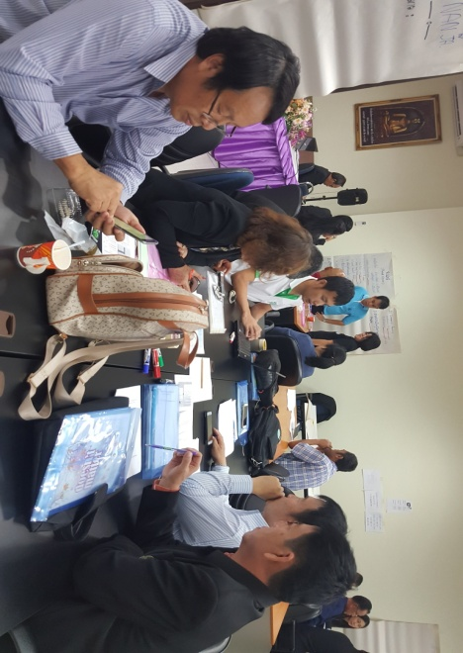
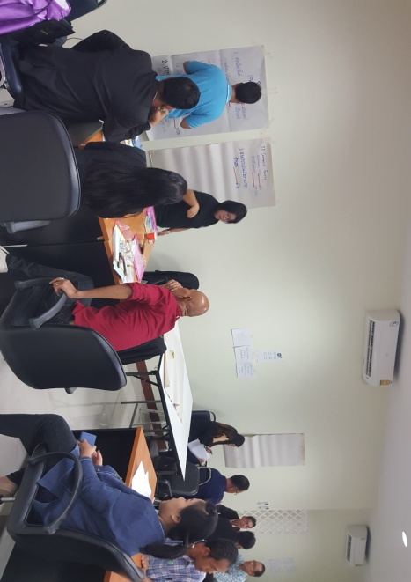
ภาพกิจกรรมการอภิปราย

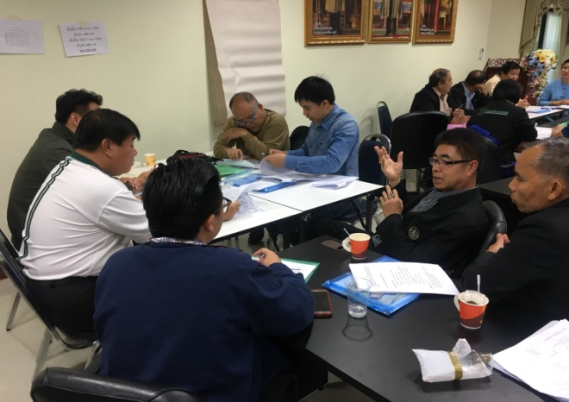
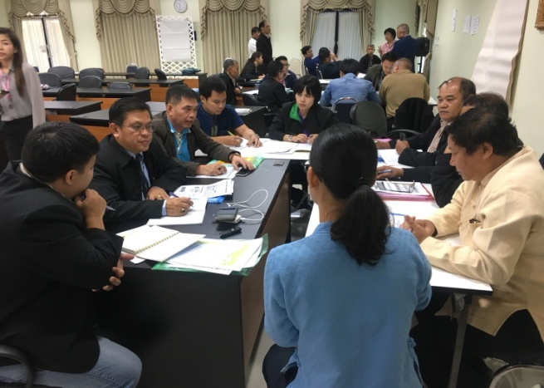

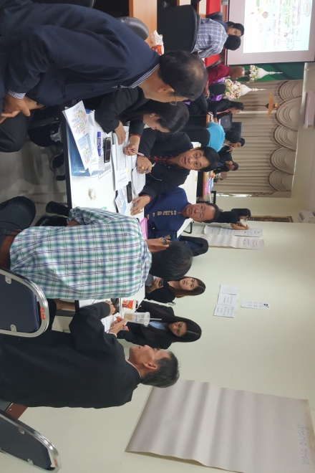

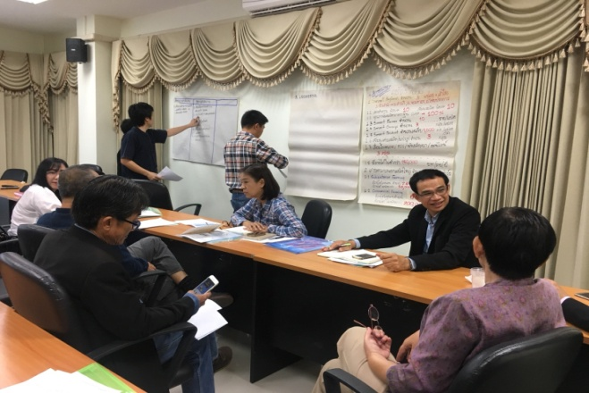

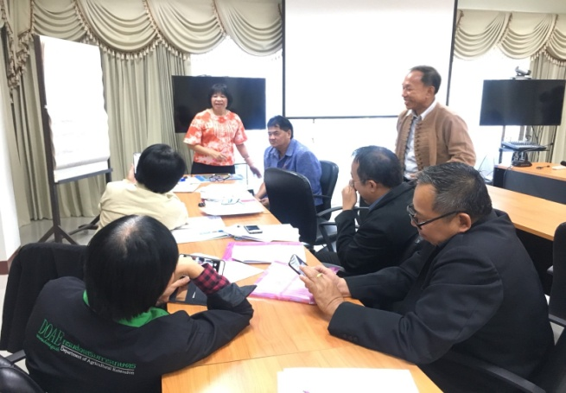
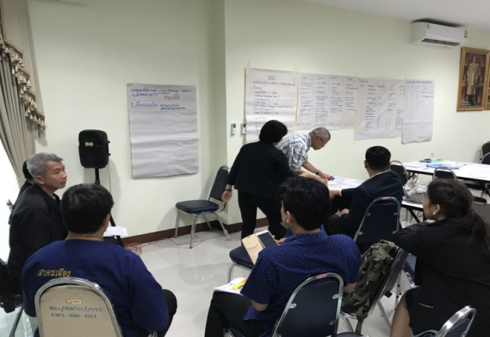

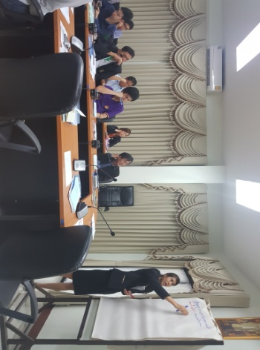
รวมภาพกิจกรรมการสัมมนาฯ

